РУКОВОДСТВО ПОЛЬЗОВАТЕЛЯ
ГОССТРОЙСЕРВЕР
Версия 1.0.
Москва 2011
Аннотация
ГОССТРОЙСЕРВЕР – система, построенная на базе платформы Microsoft Office SharePoint и предназначенная для централизованного хранения проектно-сметной и сопутствующей информации по объектам строительства.
Данное руководство предназначено для пользователей системы ГОССТРОЙСЕРВЕР и содержит инструкции по администрированию, настройке и работе в ней.

Содержание
1. Назначение системы 4
2. Требования к системе 5
3. Администрирование системы 6
3.1. Установка системы 6
3.2. Восстановление системы 20
3.3. Удаление системы 27
3.4. Ввод серийного номера лицензии 32
3.5. Разграничение прав доступа пользователям системы 34
3.6. Регистрация администратора системы 36
3.7. Регистрация пользователя системы 38
3.8. Удаление пользователя системы 43
4. Настройка системы 45
4.1. Создание рабочей области объекта 45
4.2. Заполнение справочника «Виды документов» 48
5. Работа в системе 54
5.1. Вход в систему 54
5.2. Переход в рабочую область объекта 56
5.3. Работа с документами 58
5.3.1. Загрузка документа в библиотеку 59
5.3.2. Просмотр и редактирование документа 63
5.3.3. Просмотр и изменение свойств документа 64
5.3.4. Просмотр журнала версий документа 66
5.3.5. Применение инструментов поиска, фильтрации и сортировки 67
5.3.5.1. Поиск документа по контенту и/или значению атрибута 67
5.3.5.2. Выбор представления 68
5.3.5.3. Фильтрация и сортировка документов по значениям атрибута 70
5.3.6. Удаление документа 71

- Назначение системы
ГОССТРОЙСЕРВЕР – система, предназначенная для централизованного хранения и совместной работы с проектно-сметной информации по объектам строительства.
Функционал системы ГОССТРОЙСЕРВЕР позволяет пользователям публиковать, просматривать и редактировать (в специализированных программах) документы, зарегистрированные в системе; работать с картотекой документов, в том числе осуществлять поиск и фильтрацию документов. Поддерживается версионность документов.
Работа с электронными документами может вестись непосредственно из системы за счет ее интеграции в существующую информационную инфраструктуру организации.
Использование системы ГОССТРОЙСЕРВЕР позволяет:
- Объединить всех участников строительного объекта в единое информационное пространство.
- Оптимизировать работы со всеми видами документов, возникающими в ходе работы над объектом, снизить временные и ресурсные затраты.
- Разграничить доступ к проектно-сметной и сопутствующей документации.
Для наиболее эффективной работы с проектно-сметной документацией возможна интеграция системы ГОССТРОЙСЕРВЕР со сметными программами, например «ГОССТРОЙСМЕТА». Порядок работы описан в руководстве пользователя корпоративной версии «ГОССТРОЙСМЕТА».
- Требования к системе
Минимальные системные и программные требования к системе ГОССТРОЙСЕРВЕР:
 | Наименование | Системные требования | Программные требования
1 | Сервер | - 64-разрядный 4-ядерный процессор с тактовой частотой не менее 3 ГГц;  - размер памяти ОЗУ не менее 4 Гб;  - дисковая подсистема емкостью не менее 250 ГБ;  - DVD-привод; сетевой адаптер 100/1000 Мбит/сек. | 64-разрядный выпуск Windows Server 2008 Standard/Enterprise
2 | Пользовательская рабочая станция | - процессор с тактовой частотой не менее 1 ГГц;  - размер памяти ОЗУ не менее 1 Гб;  - свободное дисковое пространство не менее 2 Гб;  - сетевой адаптер 100/1000 Мбит/сек. | - Microsoft Windows XP с пакетом обновления SP3 или выше;  - Internet Explorer 7.0 и выше.

- Администрирование системы
В данном разделе представлены инструкции по установке и удалению системы ГОССТРОЙСЕРВЕР, а также регистрации пользователей. Работы по установке/удалению системы и присвоению прав осуществляет пользователь с правами администратора системы.
  - Установка системы
Для установки системы ГОССТРОЙСЕРВЕР необходимо:
- Вставить установочный диск системы ГОССТРОЙСЕРВЕР. В результате запустится мастер установки системы (см. Рисунок 1). Нажать кнопку «Далее».
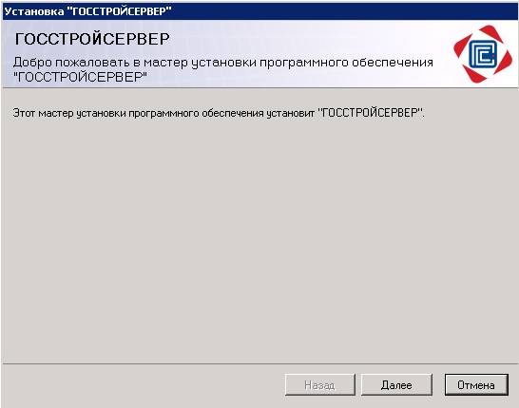
Рисунок 1 Мастер установки системы
 | В случае если мастер установки не запустился автоматически, необходимо открыть содержимое диска и выполнить Sphere.Installer.exe с правами администратора.
- На следующем этапе мастер установки проверяет наличие компонент, необходимых для работы системы ГОССТРОЙСЕРВЕР (см. Рисунок 2). Нажать кнопку «Далее».
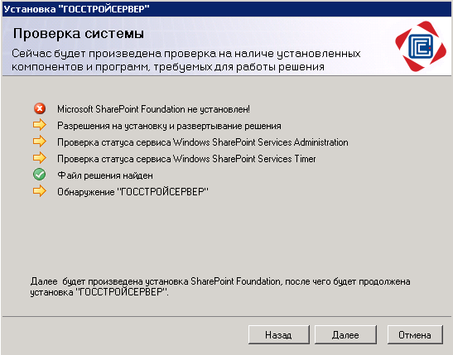
Рисунок 2 Проверка наличия компонент, необходимых для работы системы
 | Если при проверке будет обнаружен SharePoint Foundation, то установка не сможет быть продолжена (см. Рисунок 3), так как это может привести к нарушению работоспособности текущих решений Microsoft SharePoint. В данном случае необходимо обратиться к поставщику системы ГОССТРОЙСЕРВЕР для решения данной проблемы.
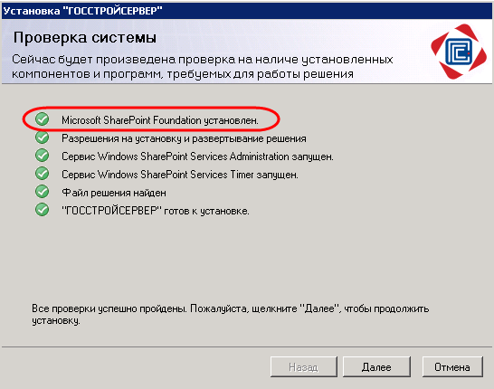
Рисунок 3 SharePoint Foundation установлен
В случае если при проверке будут обнаружены не установленные компоненты, то мастер установки предложит установить их (см. Рисунок 4). Нажать кнопку «Да».
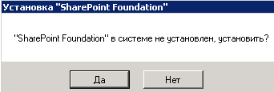
Рисунок 4 Автоматическая установка необнаруженных компонент

- На следующем этапе будет установлен драйвер физического ключа. В результате успешной установки драйвера физического ключа будет выдано соответствующее сообщение (см. Рисунок 5). Нажать кнопку «Далее».
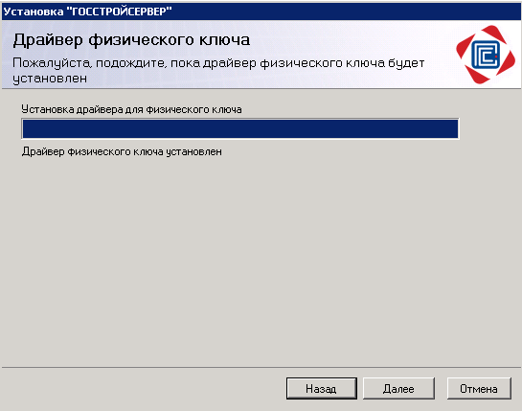
Рисунок 5 Сообщение об успешной установке драйвера физического ключа
- Если физический ключ не обнаружен, мастер установки выдаст соответствующее сообщение (см. Рисунок 6). Вставить физический ключ в USB-порт и нажать кнопку «Обновить».
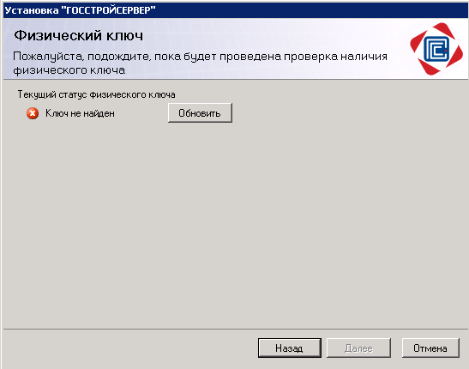
Рисунок 6 Физический ключ не обнаружен
- В результате успешного обнаружения ключа будет выдано соответствующее сообщение (см. Рисунок 7). Нажать кнопку «Далее».
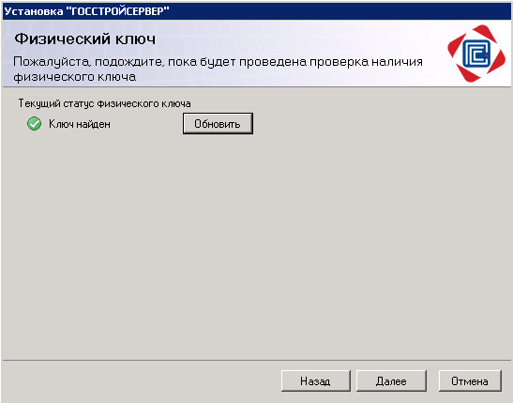
Рисунок 7 Физический ключ успешно обнаружен
- В следующем диалоговом окне будут запрошены пользовательские учетные данные (см. Рисунок 8). В поле «Пароль» ввести пароль для входа в систему и нажать кнопку «Проверить». Нажать кнопку «Далее».
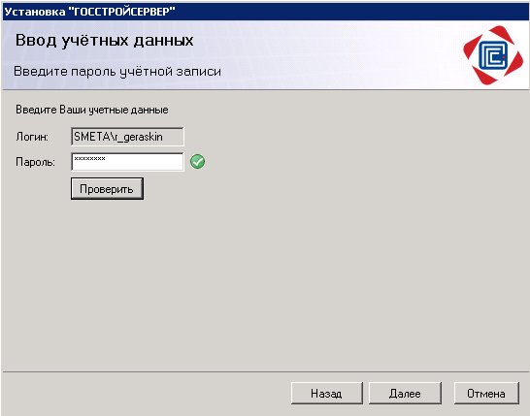
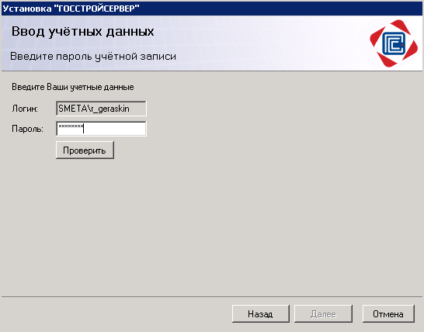
Рисунок 8 Ввод пользовательских учетных данных
Пользователь, чьи учетные данные будут введены на данном этапе установки, автоматически становится администратором системы (см. раздел «Регистрация администратора системы» на стр.36).
- После обнаружения физического ключа и ввода учетных данных администратора системы мастер установки приступит к инсталляции предустановок SharePoint Foundation (см. Рисунок 9).
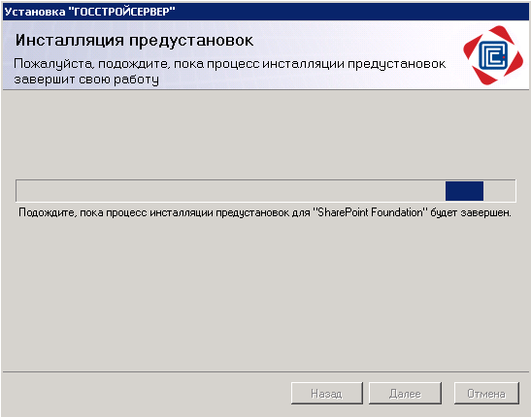
Рисунок 9 Инсталляция предустановок
Во время установки SharePoint Foundation потребуется перезагрузка компьютера, о чем будет сообщено в соответствующем диалоговом окне (см. Рисунок 10). Нажать кнопку «ОК». После перезагрузки установка системы будет продолжена автоматически.
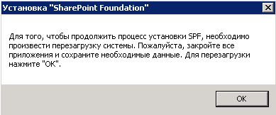
Рисунок 10 Сообщение о необходимости перезагрузки

- В результате успешной установки недостающих компонент будет выдано соответствующее сообщение (см. Рисунок 11). Нажать кнопку «Далее».
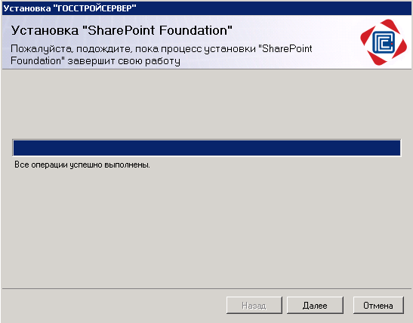
Рисунок 11 Сообщение об успешной установке недостающих компонент
- После установки недостающих компонент будет произведена повторная проверка (см. Рисунок 12). Нажать кнопку «Далее».
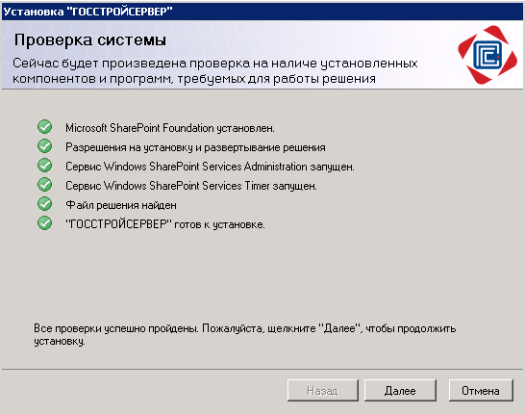
Рисунок 12 Повторная проверка наличия необходимых компонент
- Для продолжения установки системы необходимо прочитать и принять лицензионное соглашение, активировав соответствующий флажок (см. Рисунок 13). Нажать кнопку «Далее».
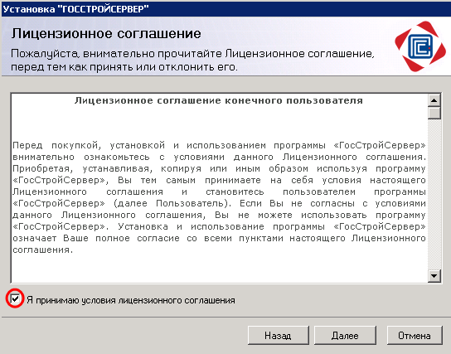
Рисунок 13 Лицензионное соглашение к системе

- В следующем диалоговом окне будет выдано сообщение об установке системы (см. Рисунок 14). Нажать кнопку «Далее».
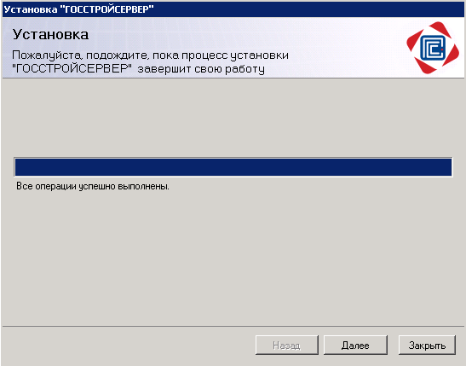
Рисунок 14 Сообщение об успешной установке системы
- В следующем диалоговом окне будут показаны технические детали (см. Рисунок 15). Нажать кнопку «Далее».
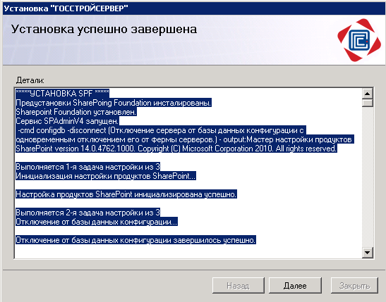
Рисунок 15 Технические детали
- В следующем диалоговом окне будет указан адрес, по которому установлена система (см. Рисунок 16). Нажать кнопку «Закрыть» и подтвердить закрытие мастера установки нажатием кнопки «Да». В результате система ГОССТРОЙСЕРВЕР будет успешно установлена.
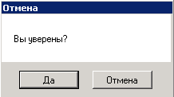
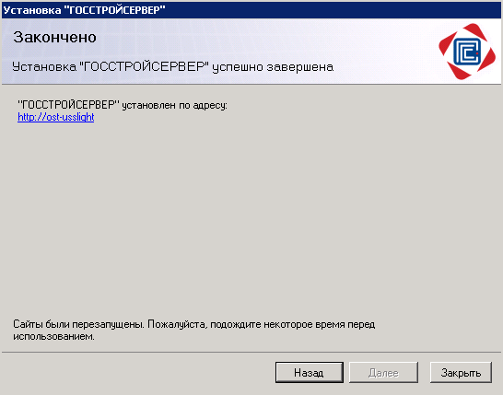
Рисунок 16 Адрес установки системы
  - Восстановление системы
Если требуется произвести переустановку системы ГОССТРОЙСЕРВЕР, необходимо воспользоваться функцией восстановления.
При переустановке системы ГОССТРОЙСЕРВЕР все заведенные ранее данные будут утеряны.
Для восстановления системы ГОССТРОЙСЕРВЕР необходимо:
- Вставить установочный диск системы ГОССТРОЙСЕРВЕР. В результате запустится мастер установки системы (см. Рисунок 17). Нажать кнопку «Далее».
Рисунок 17 Мастер установки системы
В случае если мастер установки не запустился автоматически, необходимо открыть содержимое диска и выполнить Sphere.Installer.exe с правами администратора.
- На следующем этапе мастер установки проверяет наличие компонент, необходимых для работы системы ГОССТРОЙСЕРВЕР (см. Рисунок 18). Нажать кнопку «Далее».
При проверке наличия компонент, необходимых для работы системы, мастер установки обнаружит уже установленную систему ГОССТРОЙСЕРВЕР.
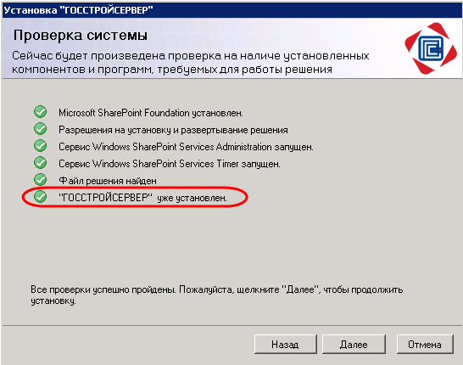
Рисунок 18 Проверка наличия компонент, необходимых для работы системы
- В следующем диалоговом окне необходимо выбрать функцию восстановления (см. Рисунок 19). Нажать кнопку «Далее».
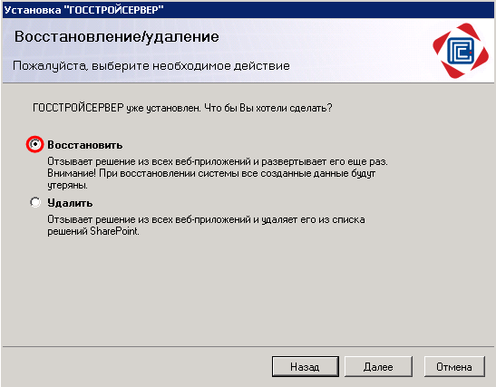
Рисунок 19 Выбор функции восстановления
- В следующем диалоговом окне будет выдано сообщение об установке драйвера физического ключа (см. Рисунок 20). Нажать кнопку «Далее».
Рисунок 20 Сообщение об успешной установке драйвера физического ключа
- В результате успешного обнаружения ключа будет выдано соответствующее сообщение (см. Рисунок 21). Нажать кнопку «Далее».
Если физический ключ не обнаружен, мастер установки выдаст соответствующее сообщение (см. Рисунок 6). Пользователю необходимо вставить физический ключ в USB-порт и нажать кнопку «Обновить».
Рисунок 21 Сообщение об успешном обнаружении физического ключа
После этого будет произведено удаление и повторная установка системы ГОССТРОЙСЕРВЕР.
- В следующем диалоговом окне будет выдано сообщение о восстановлении системы (см. Рисунок 22). Нажать кнопку «Далее».
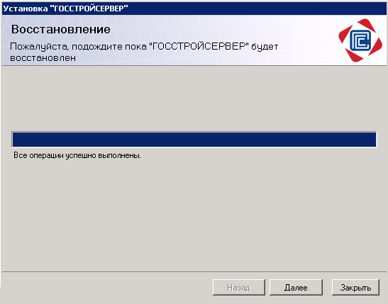
Рисунок 22 Сообщение об успешном восстановлении системы
- В следующем диалоговом окне будут показаны технические детали (см. Рисунок 23). Нажать кнопку «Закрыть» и подтвердить закрытие мастера установки нажатием кнопки «Да». В результате система ГОССТРОЙСЕРВЕР будет успешно восстановлена.
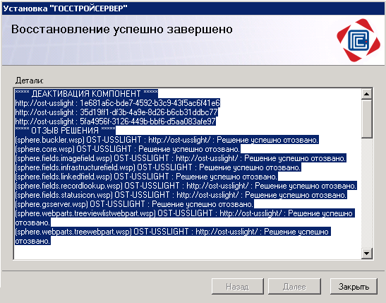
Рисунок 23 Технические детали
  - Удаление системы
Для удаления системы необходимо:
- Вставить установочный диск системы ГОССТРОЙСЕРВЕР. В результате запустится мастер установки системы (см. Рисунок 24). Нажать кнопку «Далее».
Рисунок 24 Мастер установки системы
В случае если мастер установки не запустился автоматически, необходимо открыть содержимое диска и выполнить Sphere.Installer.exe с правами администратора.
- На следующем этапе мастер установки проверяет наличие компонент, необходимых для работы системы ГОССТРОЙСЕРВЕР (см. Рисунок 25). Нажать кнопку «Далее».
При проверке наличия компонент, необходимых для работы системы, мастер установки обнаружит уже установленную систему ГОССТРОЙСЕРВЕР.
Рисунок 25 Проверка наличия компонент, необходимых для работы системы
- В следующем диалоговом окне необходимо выбрать функцию удаления (см. Рисунок 26). Нажать кнопку «Далее».
Мастер установки позволяет выполнить удаление не только системы ГОССТРОЙСЕРВЕР, но и удаление платформы Microsoft Sharepoint Foundation полностью.
Если необходимо удалить только систему ГОССТРОЙСЕРВЕР, необходимо деактивировать флажок «Microsoft Sharepoint Foundation» (см. Рисунок 26). При этом Microsoft Sharepoint Foundation удален не будет.
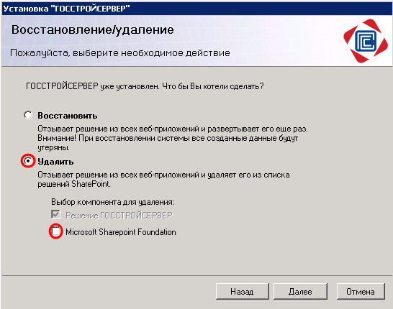
Рисунок 26 Выбор функции удаления
- В следующем диалоговом окне будет выдано сообщение об удалении системы (см. Рисунок 27). Нажать кнопку «Далее».
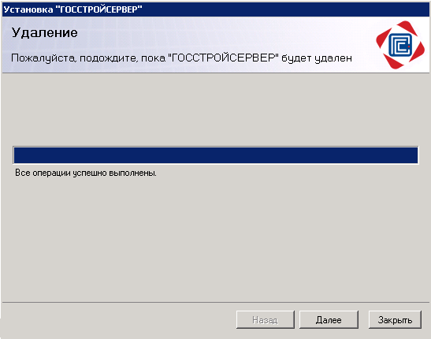
Рисунок 27 Сообщение об успешном удалении системы
- В следующем диалоговом окне будут показаны технические детали (см. Рисунок 28). Нажать кнопку «Закрыть» и подтвердить закрытие мастера установки нажатием кнопки «Да». В результате система ГОССТРОЙСЕРВЕР будет успешно удалена.
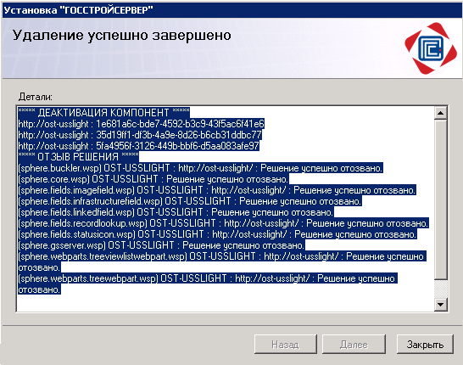
Рисунок 28 Технические детали
  - Ввод серийного номера лицензии
Перед началом работы с системой необходимо указать серийный номер лицензии. Для этого необходимо:
- В технологическом меню системы выбрать пункт «Действия сайта» → «Параметры сайта» (см. Рисунок 29).
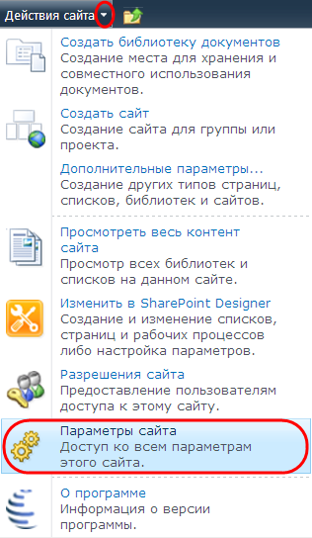
Рисунок 29 Переход к списку параметров системы
- В окне «Параметры сайта» в группе настроек «Продукты Сфера» выбрать пункт «Лицензирование» (см.Рисунок 30).
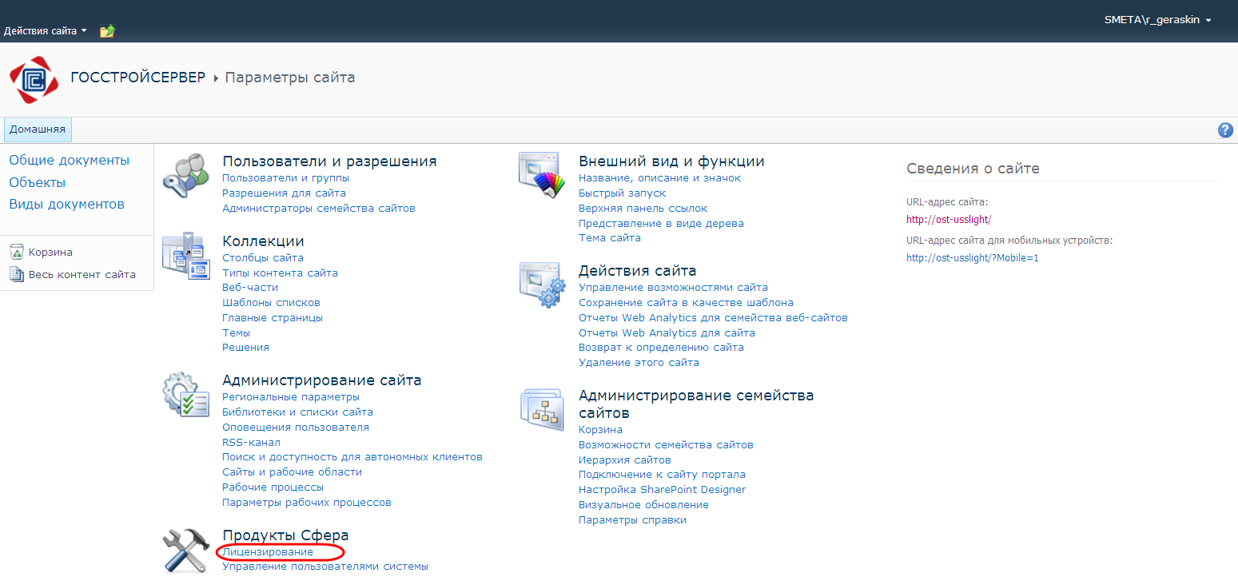
Рисунок 30 Переход к данным о лицензии
- В окне с данными о лицензии (см. Рисунок 31):
  - В поле «Введите серийный номер» ввести серийный номер лицензии.
  - Нажать кнопку «Сохранить». В результате поле ввода серийного номера окрасится в зеленый цвет и в поле «Максимально возможное кол-во пользователей» будет указано допустимое количество пользователей.
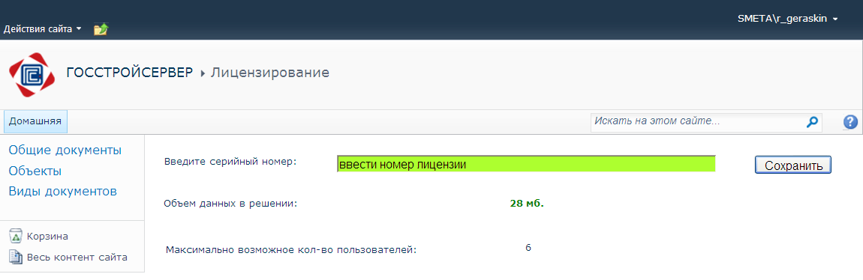
Рисунок 31 Данные о лицензии
  - В поле «Объем данных в решении» указан объем внесенной в систему информации. При превышении объема 10 Гб система выдаст соответствующее предупреждение (см. Рисунок 32) и ограничит использование элементов решения. Для устранения ограничений необходимо удалить устаревшие (неиспользуемые) данные из системы, чтобы пороговое значение не превышало критического уровня (10 Гб).
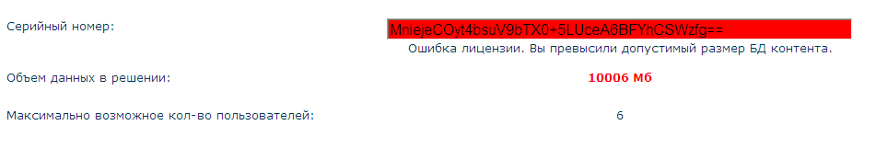
Рисунок 32 Превышение объема данных
  - В поле «Максимально возможное кол-во пользователей» указано максимально допустимое количество пользователей, работающих в Системе в соответствии с лицензией. В системе установлена проверка на соответствие количества пользователей и количества купленных лицензий. Если количество пользователей превысило количество лицензий, то система выдаст соответствующее предупреждение (см. Рисунок 33) и ограничит использование элементов решения. Для устранения ограничений необходимо удалить учетные данные пользователей (см. раздел «Удаление пользователя системы» на стр. 43).
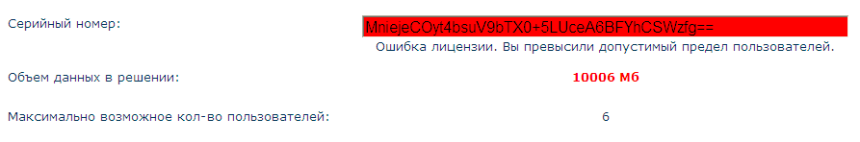
Рисунок 33 Превышение количества пользователей
  - Разграничение прав доступа пользователям системы
Права на работу с различными элементами системы ГОССТРОЙСЕРВЕР задаются включением пользователя в различные группы безопасности.
Все группы безопасности автоматически создаются системой:
- При развертывании системы:
  - Группа Технологов (SYS_Технологи). Пользователи, входящие в группу безопасности «Технологи», имеют разрешение на заполнение справочников «Виды документов» и «Объекты». Также технологи системы имеют полный доступ на работу с документами всех библиотек системы.
При создании нового элемента справочника «Объекты» системой автоматически создается рабочая область для объекта строительства, в которой находится библиотека «Рабочие документы», индивидуальная для данного объекта.
  - Группа Руководство (SYS_Руководство). Пользователи, входящие в группу безопасности «Руководство», имеют полный доступ на работу с документами библиотек всех объектов системы.
  - Группа Пользователей (SYS_Пользователи). В данную группу должны быть добавлены обычные пользователи, имеющие доступ к документам ограниченного числа объектов строительства. Пользователи, входящие в группу безопасности «Пользователи», имеют доступ на работу с документами библиотеки «Общие документы» домашней страницы системы. Для выдачи прав данным пользователям на работу с документами библиотеки «Рабочие документы» конкретного объекта строительства, они должны быть добавлены в соответствующую группу UG_Название объекта.
- При создании технологом системы элемента списка «Объекты» создается группа безопасности объекта строительства (UG_Название объекта). В данную группу должны быть включены пользователи системы, входящие в группу SYS_Пользователи, которые должны иметь разрешение на работу с документами по данному объекту строительства.
При регистрации обычного пользователя (имеющего доступ на работу с документами ограниченного числа объектов строительства) в системе первоначально его необходимо добавить в группу «SYS_Пользователи».
Разграничение доступности данных по конкретным объектам строительства задается включением пользователя в группу соответствующего объекта «UG_Название объекта».
  - Регистрация администратора системы
Для регистрации администратора системы, имеющего разрешение на изменение конфигурации системы и добавление новых пользователей, необходимо:
- В технологическом меню системы выбрать пункт «Действия сайта» → «Параметры сайта» (см. Рисунок 29).
- В окне «Параметры сайта» в группе настроек «Пользователи и разрешения» выбрать пункт «Администраторы семейства сайтов» (см. Рисунок 34).
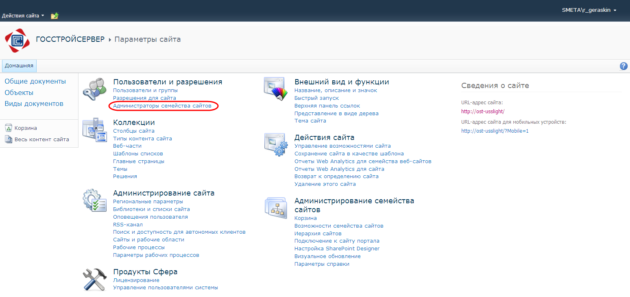
Рисунок 34 Переход к списку администраторов системы
- В поле «Администраторы семейства веб-сайтов» перечислены все администраторы системы (см. Рисунок 35). Для добавления нового администратора необходимо:
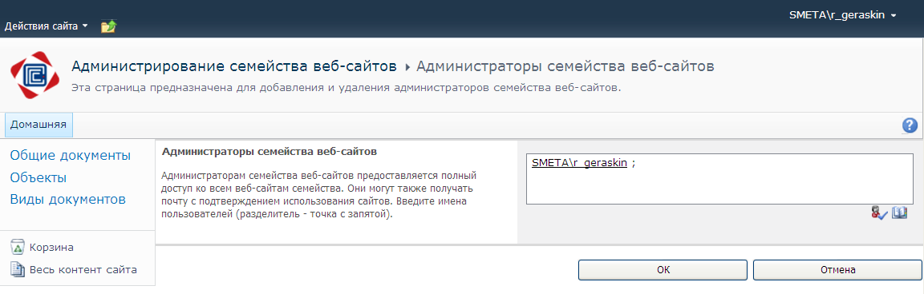
Рисунок 35 Список администраторов системы
  - Нажать кнопку .
  - В окне «Выбрать Пользователи» (см. Рисунок 36) в поле «Найти» ввести начальные буквы фамилии пользователя и нажать кнопку .
  - Если в домене предприятия зарегистрированы несколько пользователей с искомым сочетанием первых букв, система сформирует список всех подходящих вариантов. В противном случае выдаст сообщение, что совпадающих записей не найдено.
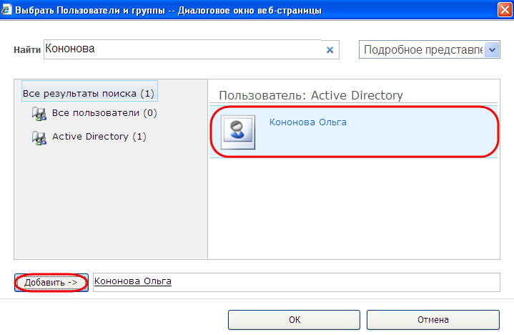
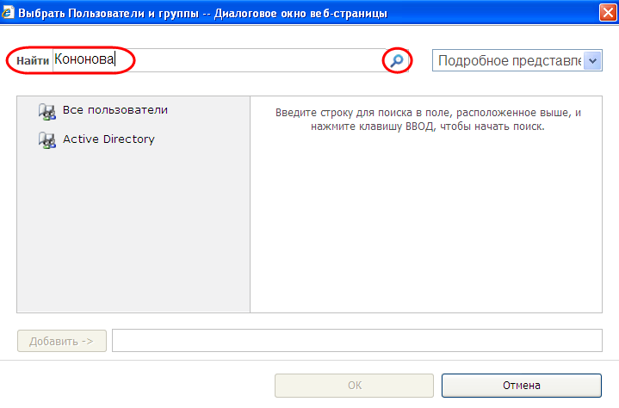
Рисунок 36 Добавление администратора системы
  - Выбрать искомое значение, кликнув по нему левой кнопкой мыши, и нажать кнопку «Добавить».
Возможен множественный выбор значения поля. Для выбора нескольких пользователей необходимо выполнить действия, описанные в п.п. 3.2. – 3.4. требуемое количество раз.
  - Нажать кнопку «ОК».
  - В результате указанный пользователь будет добавлен в список администраторов системы (см. Рисунок 35).
Для удаления пользователя из списка администраторов, его ФИО необходимо выделить в списке администраторов и нажать клавишу DELETE.
  - Регистрация пользователя системы
Для регистрации нового пользователя в системе ГОССТРОЙСЕРВЕР необходимо:
- В технологическом меню системы выбрать пункт «Действия сайта» → «Разрешения сайта» (см. Рисунок 37)
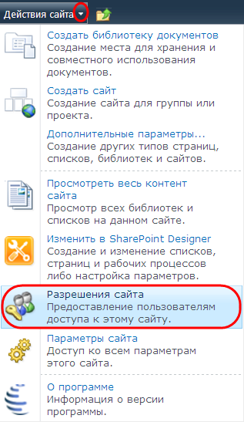
Рисунок 37 Переход к перечню групп безопасности системы
- В списке групп безопасности окна «Разрешения» выбрать группу, в которую нужно добавить нового пользователя, кликнув по ней левой кнопкой мышки (см. Рисунок 38).
Описание групп безопасности системы ГОССТРОЙСЕРВЕР см. в разделе «Разграничение прав доступа пользователям системы» на стр.34.
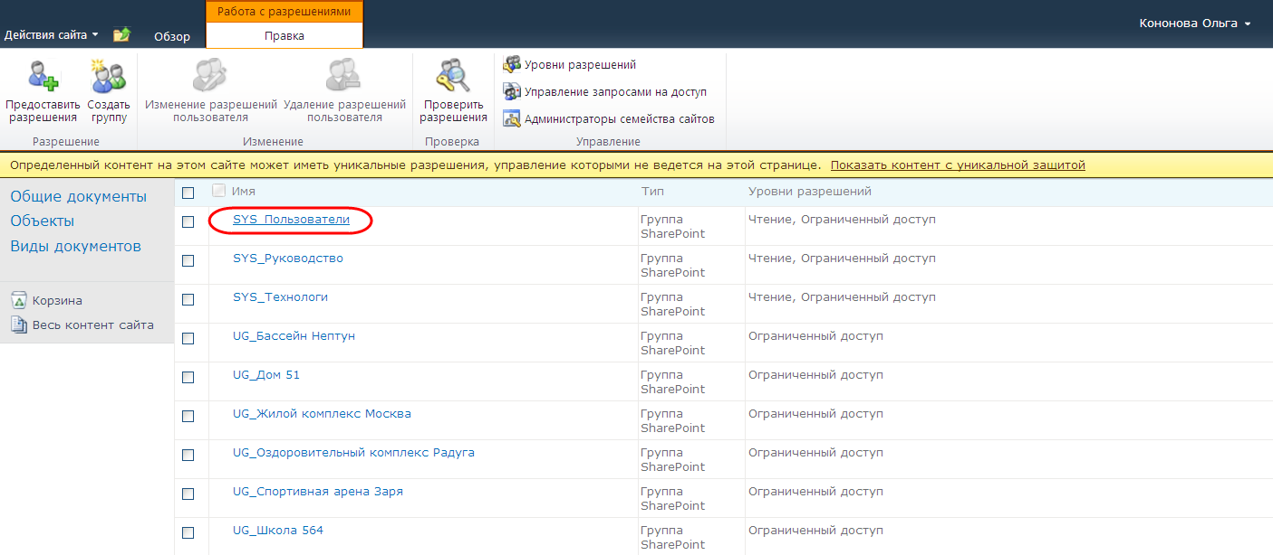
Рисунок 38 Выбор группы безопасности, в которую необходимо добавить нового пользователя
- В окне со списком пользователей выбранной группы из выпадающего меню кнопки «Создание» выбрать пункт «Добавить пользователей» (см. Рисунок 39).
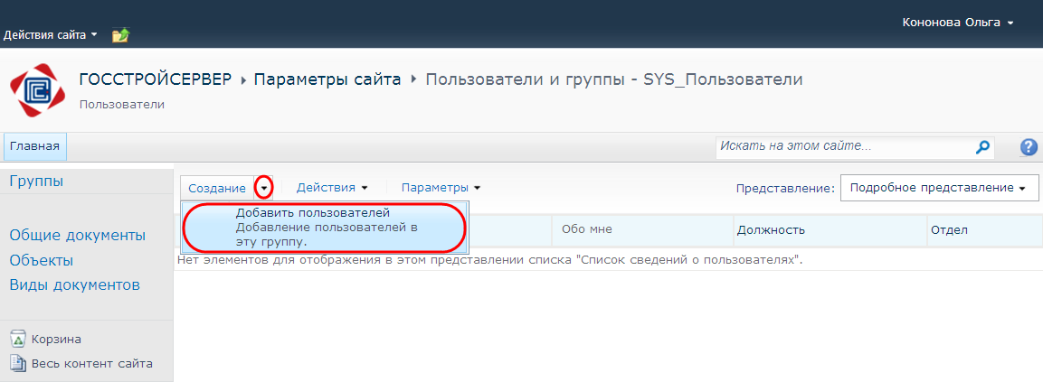
Рисунок 39 Добавление нового пользователя в группу безопасности
- В окне «Предоставление разрешений» (см. Рисунок 40):
  - В поле «Выбор пользователей» указать фамилию пользователя, которого необходимо внести в данную группу безопасности. Возможен множественный выбор. Для этого:
    - Нажать кнопку .
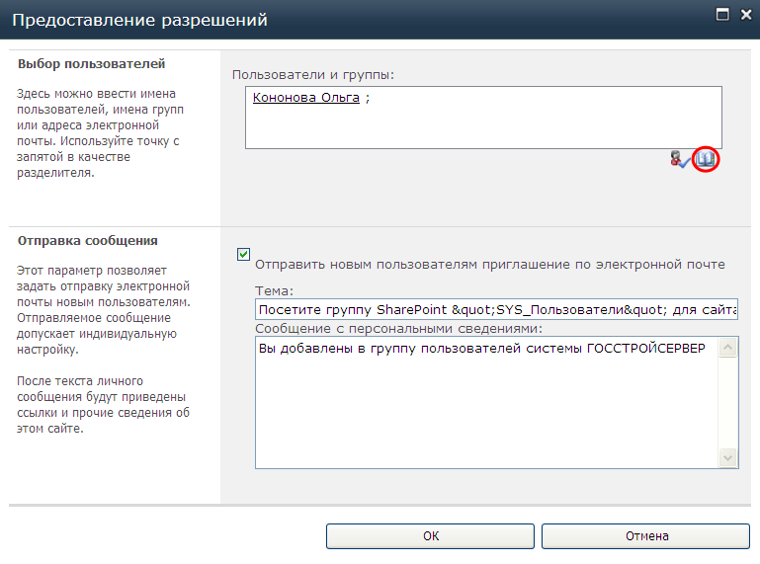
Рисунок 40 Указание пользователей, добавляемых в выбранную группу безопасности
    - В окне «Выбрать Пользователи и группы» (см. Рисунок 41) в поле «Найти» ввести начальные буквы фамилии пользователя и нажать кнопку .
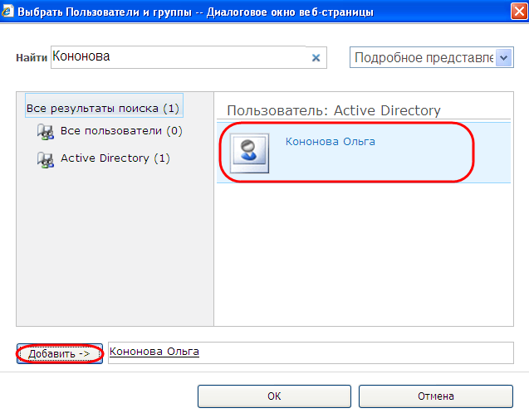
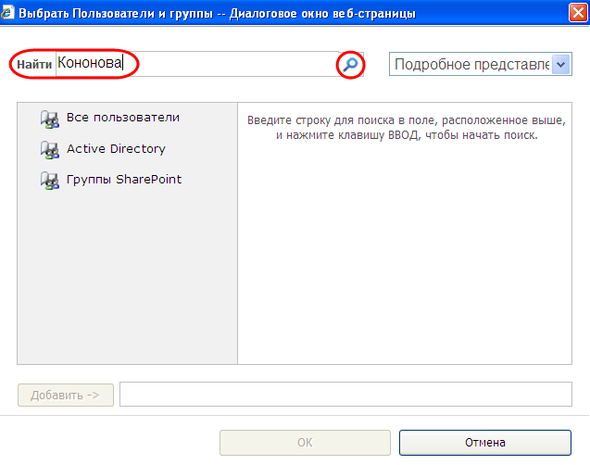
Рисунок 41 Выбор пользователей, добавляемых в выбранную группу безопасности
    - Если в домене предприятия зарегистрированы несколько пользователей с искомым сочетанием первых букв, система сформирует список всех подходящих вариантов. В противном случае выдаст сообщение, что совпадающих записей не найдено.
    - Выбрать искомое значение, кликнув по нему левой кнопкой мыши, и нажать кнопку «Добавить».
Возможен множественный выбор значения поля. Для выбора нескольких пользователей для зачисления в группу безопасности необходимо выполнить действия, описанные в п.п. 4.1.2. – 4.1.4. требуемое количество раз.
    - Нажать кнопку «ОК».
  - В поле «Отправка сообщения» можно ввести текст сообщения, который будет отправлен новым пользователям группы.
Если нет необходимости информировать пользователей о зачислении их в группу, нужно снять флажок «Отправить новым пользователям приглашение по электронной почте».
  - Нажать кнопку «ОК».
- В результате указанный пользователь будет добавлен в группу безопасности (см. Рисунок 42).
При добавлении технолога системы, отвечающего за заполнение справочника «Виды документов» и создание новых рабочих областей объектов строительства, необходимо добавить его в группу SYS_Технологи.
При добавлении пользователя, имеющего разрешение на работу с документами по всем объектам строительства, необходимо добавить его в группу SYS_Руководство.
При добавлении обычного пользователя, имеющего доступ к зарегистрированным в системе документам ограниченного числа объектов строительства, необходимо:
- Добавить его в группу SYS_Пользователи.
- Добавить его в группы UG_Название объекта соответствующих объектов строительства, с документами которых данный пользователь может работать.
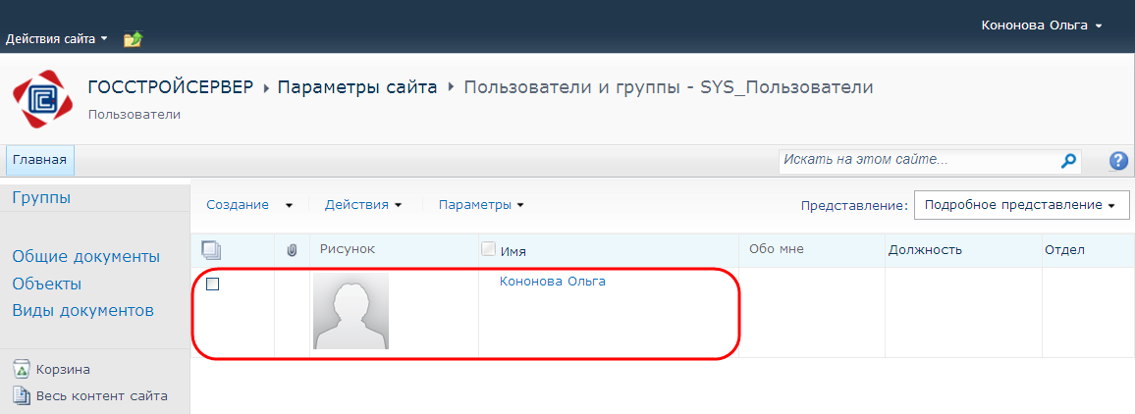
Рисунок 42 Пользователь, добавленный в группу безопасности
Если есть необходимость отредактировать данные карточки пользователя, необходимо кликнуть левой кнопкой мышки на имени пользователя, в окне для просмотра личных параметров пользователя (см. Рисунок 43) нажать кнопку «Изменить элемент», в окне «Изменение личных параметров» внести изменения и сохранить введенные данные, нажав кнопку «Сохранить».
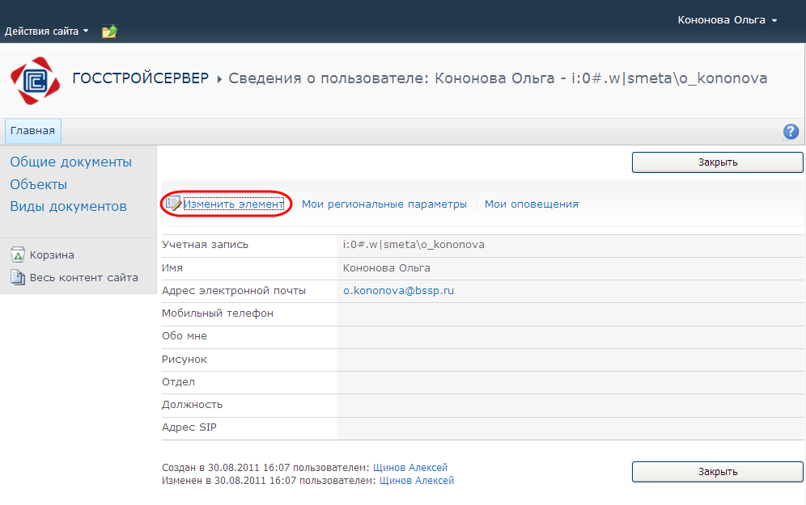
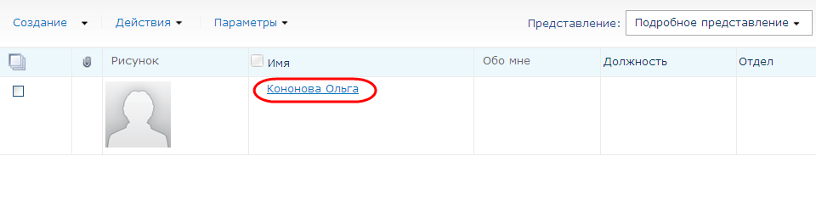
Рисунок 43 Редактирование данных карточки пользователя
  - Удаление пользователя системы
Для удаления пользователя из системы ГОССТРОЙСЕРВЕР необходимо:
- В технологическом меню системы выбрать пункт «Действия сайта» → «Параметры сайта» (см. Рисунок 29).
- В окне «Параметры сайта» в группе настроек «Продукты Сфера» выбрать пункт «Управление пользователями системы» (см.Рисунок 44).
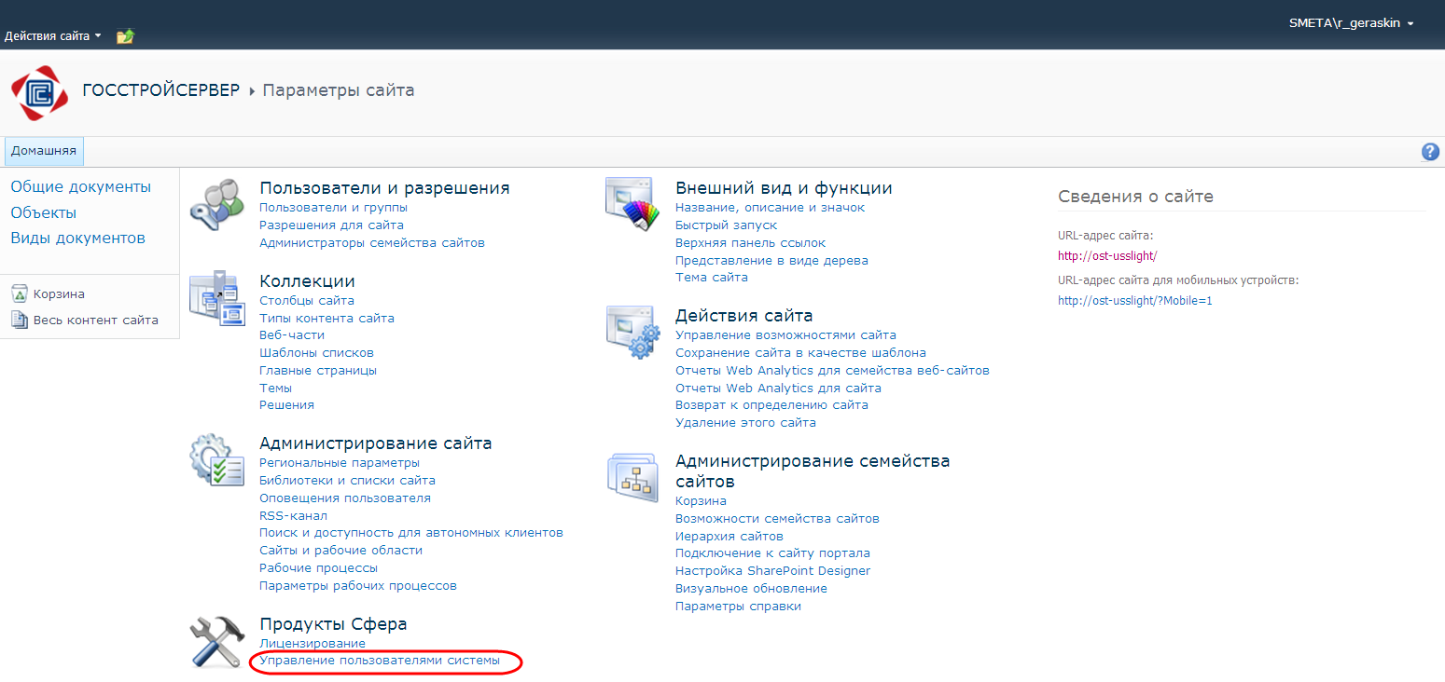
Рисунок 44 Переход к списку пользователей системы
- Выбрать в списке пользователей тех, чьи учетные данные должны быть удалены из системы, активировав соответствующие флажки (см. Рисунок 45), и нажать кнопку «Удалить».
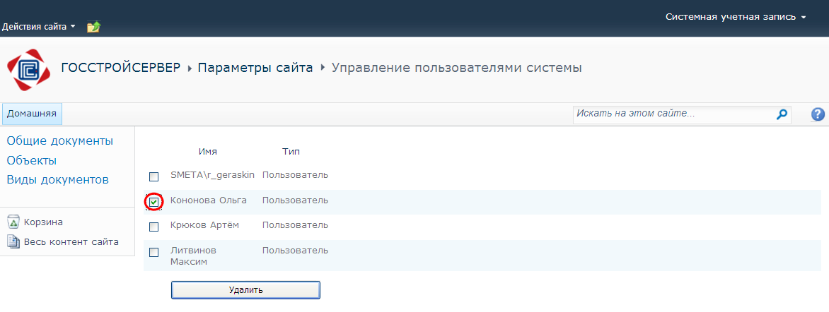
Рисунок 45 Удаление учетной записи пользователя

- Настройка системы
В данном разделе представлена инструкция по настройке системы ГОССТРОЙСЕРВЕР: созданию рабочих областей различных объектов строительства и заполнению справочника «Виды документов». Работы по настройке системы осуществляет пользователь с правами технолога системы (группа безопасности SYS_Технологи).
  - Создание рабочей области объекта
«Объекты» – перечень всех объектов строительства, информация по которым должна храниться в системе. Информация по каждому объекту строительства отображается в отдельной рабочей области, переход в которую осуществляется при нажатии соответствующей гиперссылки «Название/Рабочая область объекта».
По умолчанию в системе настроено одно представление данных списка объектов строительства «Все элементы».
При создании нового элемента списка «Объекты» в системе автоматически создается новая рабочая область для данного объекта и группа безопасности UG_Название нового объекта.
В данную группу безопасности должны быть внесены пользователи, имеющие право на работу с документами по данному объекту и входящие в группу SYS_Пользователи.
Пользователи, входящие в группы SYS_Руководство и SYS_Технологи, автоматически имеют доступ к документам любого созданного объекта строительства.
Для создания новой рабочей области объекта строительства (элемента списка «Объекты») необходимо:
- В боковом меню домашней страницы выбрать пункт меню «Объекты» (см. Рисунок 46).
- Для добавления нового элемента в список необходимо:
  - Либо в технологическом меню выбрать пункт «Элементы» и в инструментальной панели нажать кнопку «Создать элемент».
  - Либо в рабочей области списка «Объекты» нажать кнопку «Добавить элемент».
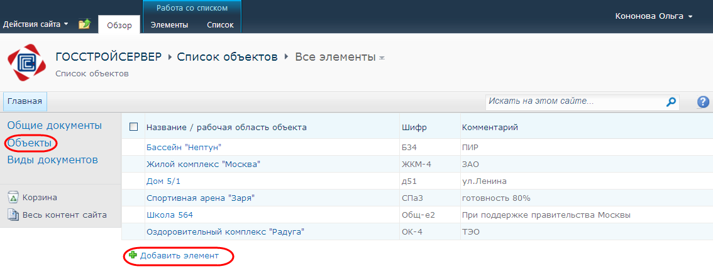
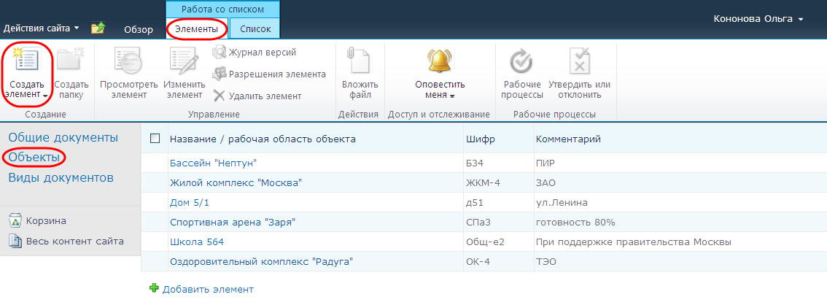
Рисунок 46 Создание нового элемента справочника «Объекты»
- В окне «Список объектов – Создание элемента» (см. Рисунок 47):
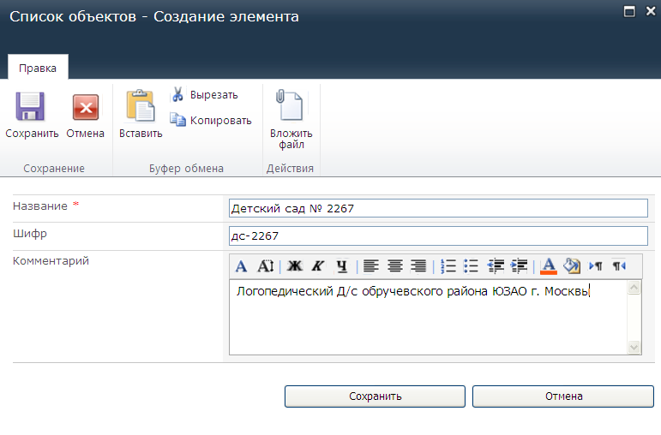
Рисунок 47 Заполнение информационной карточки объекта строительства
  - В поле «Название» ввести название объекта строительства.
  - В поле «Шифр» ввести шифр объекта строительства.
  - В поле «Комментарий» ввести комментарий к создаваемому объекту строительства (это может быть любая требуемая информация: заказчик, подрядчик, адрес объекта и др.).
  - Нажать кнопку «Сохранить».
Обязательные для заполнения поля обозначены значком *.
- В результате в списке объектов отобразиться новая запись (см. Рисунок 48). Для отображения в списке названия нового объекта необходимо обновить страницу или нажать клавишу F5.
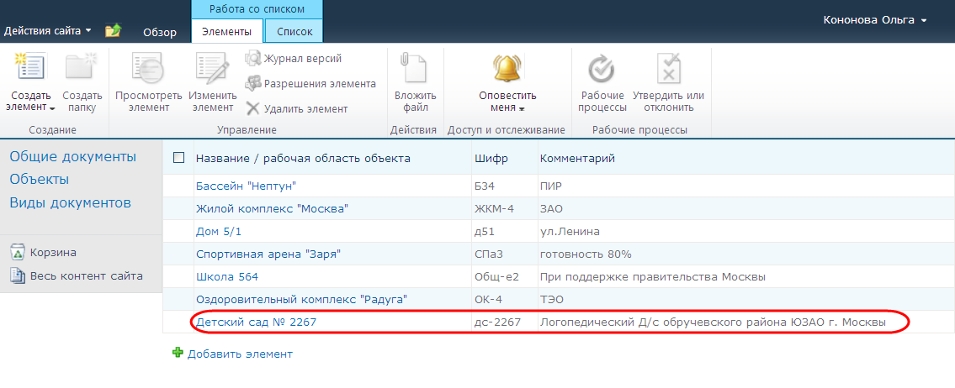
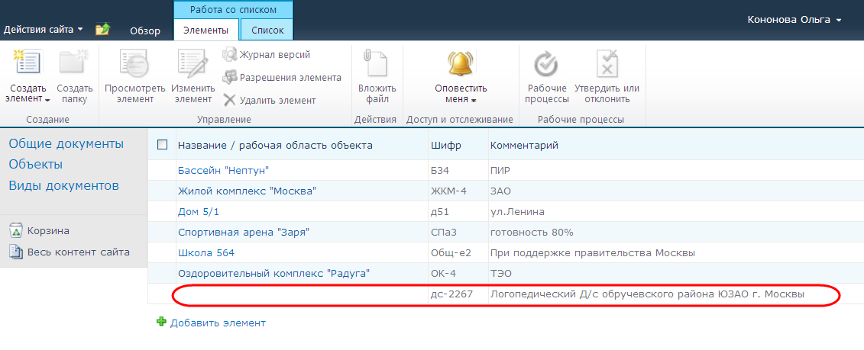
Рисунок 48 Отображение записи о новом объекте в списке
В системе автоматически создается новая рабочая область для данного объекта и группа безопасности «UG_Название нового объекта» для обычных пользователей, имеющих право на работу с документами по данному объекту (см. Рисунок 49).
Для того чтобы пользователь смог работать с документами по данному объекту, администратор системы должен добавить его в новую группу безопасности «UG_Название нового объекта» (см. раздел «Регистрация пользователя системы» на стр. 38).
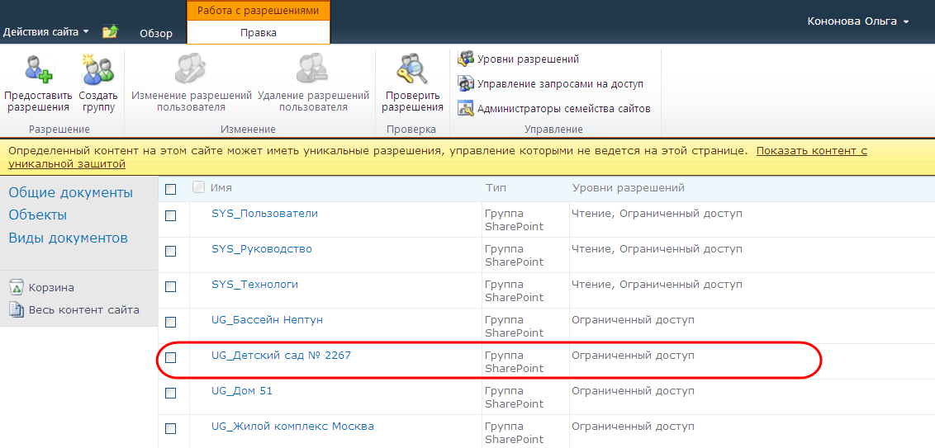
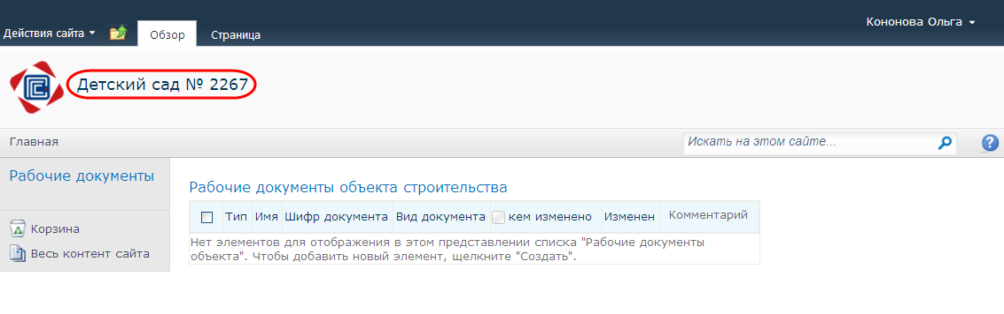
Рисунок 49 Результат создания нового объекта: рабочая область для нового объекта и группа безопасности для обычных пользователей, имеющих право на работу с документами по данному объекту
  - Заполнение справочника «Виды документов»
«Виды документов» – перечень видов документов, загружаемых в библиотеки системы. Данный справочник используется при заполнении информационных карточек документов.
По умолчанию в системе настроены два представления данных списка «Виды документов» (см. Рисунок 50):
- «Иерархия видов» – иерархический список, заданный по умолчанию, в котором представлено дерево видов документов, в котором виды документов объединены в тематические группы. Например, виды документов «Локальная смета», «Объектная смета» и «Сводный сметный расчет» объединены в группу «Сметный расчет».
- «Все элементы» – плоский список видов документов.
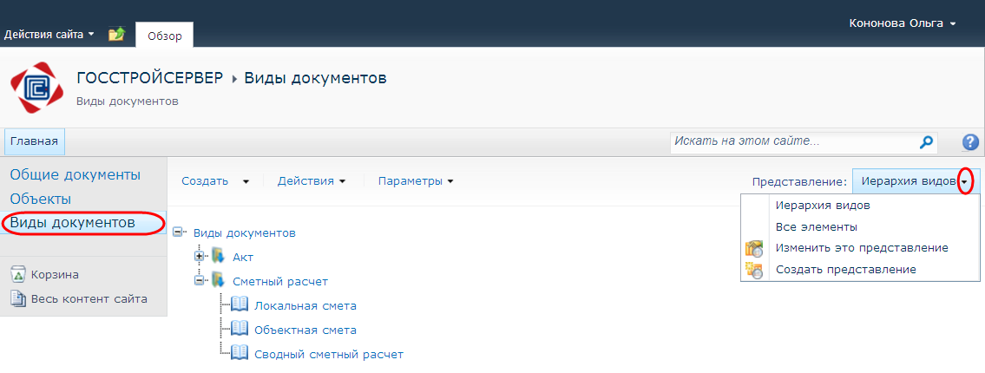
Рисунок 50 Представления справочника «Виды документов»
Для добавления нового элемента справочника «Виды документов» необходимо:
- В боковом меню домашней страницы выбрать пункт меню «Виды документов» (см. Рисунок 50).
- Из выпадающего меню кнопки «Создать» выбрать пункт меню «Создать элемент».
Если технолог системы работает с плоским списком представления «Все виды», то для добавления нового элемента в справочник «Виды документов» необходимо:
- Либо в технологическом меню выбрать пункт «Элементы» и в отобразившейся инструментальной панели выбрать пункт «Создать элемент».
- Либо нажать кнопку «Добавить элемент», находящуюся под списком видов документов.
- В окне «Виды документов – Создание элемента» (см. Рисунок 51):
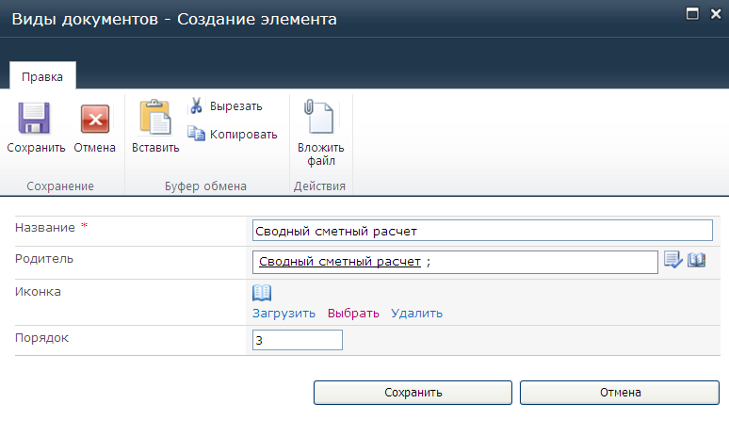
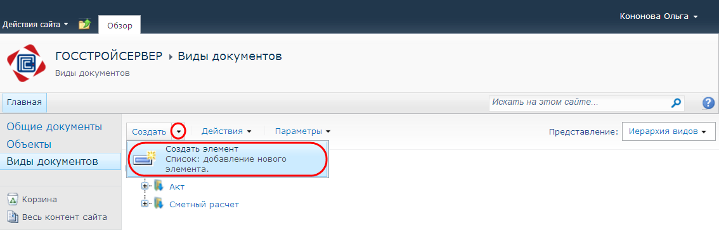
Рисунок 51 Создание нового элемента справочника «Виды документов»
Обязательные для заполнения поля обозначены значком *.
  - В поле «Название» ввести название вида документов.
  - В поле «Родитель» указать тематическую группу, к которой относится новый вид документов, выбрав ее из списка, вызываемого по кнопке , и нажав кнопку «ОК» (см. Рисунок 52).
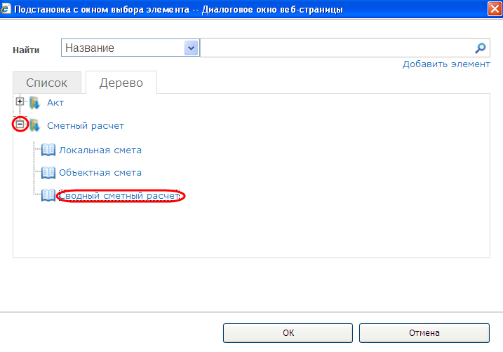
Рисунок 52 Выбор тематической группы, к которой относится новый вид документов
  - В поле «Иконка» нажать кнопку «Выбрать». В окне «Выберите изображение» указать иконку: для вида документов – ; для тематической группы – (см. Рисунок 53).
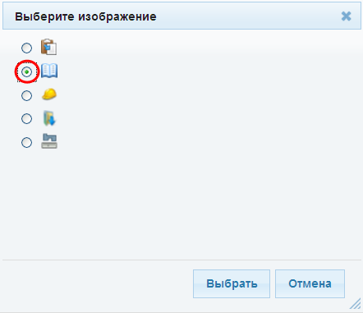
Рисунок 53 Выбор иконки для нового вида документов, отображаемой в иерархическом списке
  - В поле «Порядок» указать порядковый номер отображения данного вида документов в тематической группе.
Если не ввести значение в поле «Порядок», оно заполняется автоматически при нажатии кнопки «Сохранить», и новому элементу присваивается последний номер в тематической группе.
  - Нажать кнопку «Сохранить».
- В результате новая запись будет отображена в иерархическом списке видов документов.
Если нужно изменить свойства какого-либо элемента списка, необходимо выделить его и нажать кнопку «Просмотр» (см. Рисунок 54).
В результате в рабочей области отобразятся свойства элемента списка. Для редактирования свойств необходимо нажать кнопку «Изменить элемент», а после введенных изменений нажать кнопку «Сохранить».
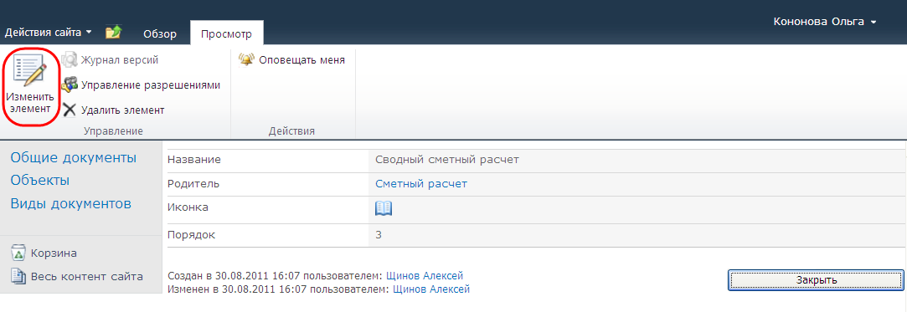
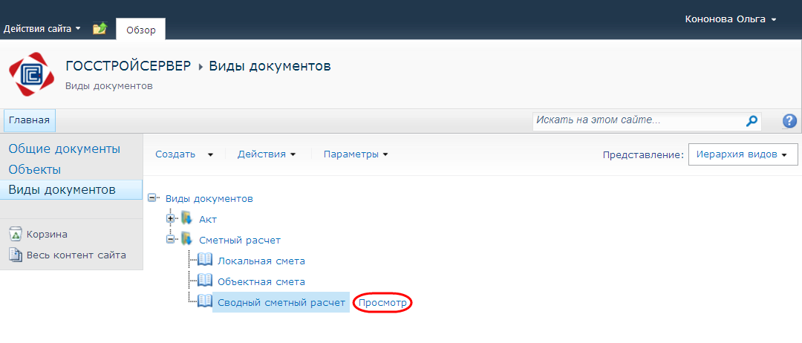
Рисунок 54 Просмотр и изменение свойств элемента справочника «Виды документов»
Если технолог работает с плоским списком представления «Все элементы», то для редактирования свойств записи списка, ее необходимо выделить, активировав соответствующий флажок, и на панели инструментов нажать кнопку «Изменить элемент» (см. Рисунок 55).
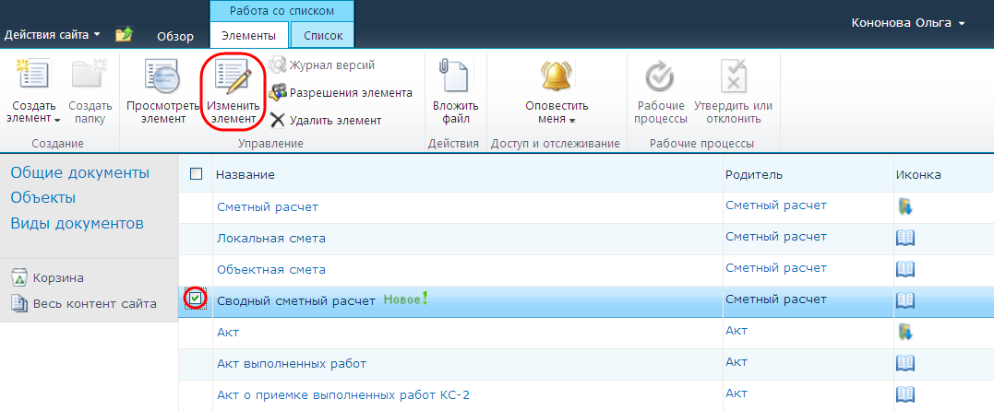
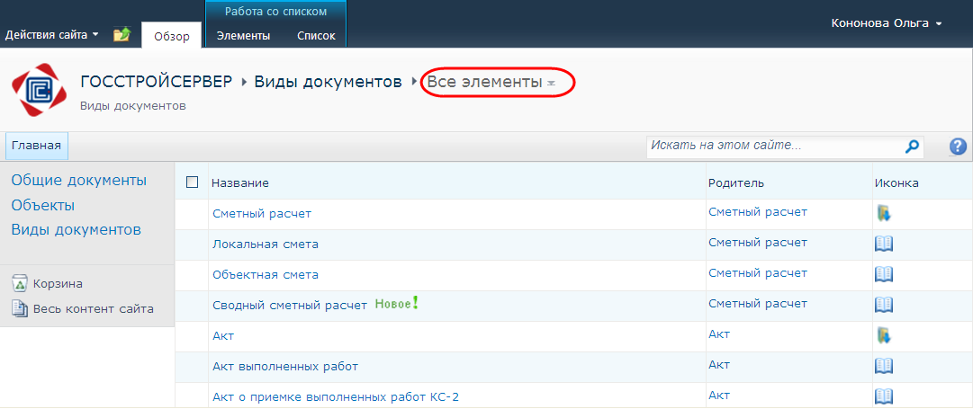
Рисунок 55 Представление «Все элементы» справочника «Виды документов»

- Работа в системе
В данном разделе представлена инструкция пользователя по работе с системой ГОССТРОЙСЕРВЕР: вход в систему, загрузка документа в библиотеку системы, поиск конкретного документа и др. Данные возможности по работе с системой доступны всем пользователям.
  - Вход в систему
Для начала работы в системе ГОССТРОЙСЕРВЕР пользователю необходимо:
- В адресной строке интернет браузера (Internet Explorer) указать путь к системе ГОССТРОЙСЕРВЕР, например Ошибка! Недопустимый объект гиперссылки..
- В окне регистрации пользователей системы (см. Рисунок 56) указать свои учетные данные (логин, пароль) и подтвердить их, нажав кнопку «ОК».
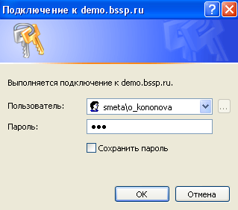
Рисунок 56 Регистрация пользователя в системе
В результате успешного завершения процедуры авторизации пользователя система будет открыта на домашней странице (см. Рисунок 57).
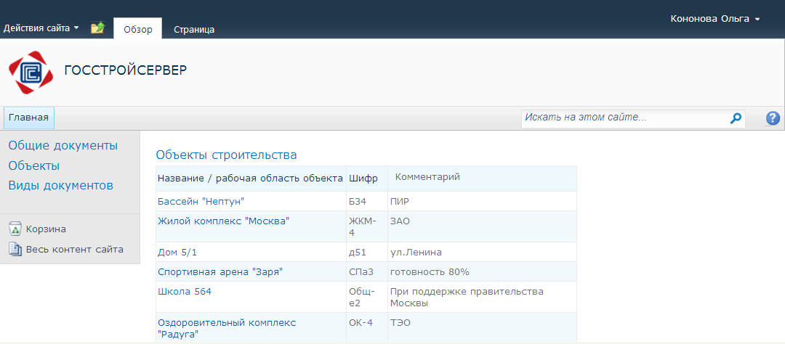
Рисунок 57 Домашняя страница системы
Основные объекты домашней страницы системы:
- Закладка «Домашняя» – ссылка на домашнюю страницу системы.
- Ссылки бокового меню домашней страницы. Боковое меню домашней страницы системы содержит следующие ссылки:
  - Общие документы – библиотека системы, содержащая различные справочные документы (стандарты, шаблоны, приказы, руководства и др. справочная документация, необходимая для успешной работы всех пользователей системы).
  - Объекты – перечень всех объектов строительства, информация по которым должна храниться в системе. Информация по каждому объекту строительства отображается в отдельной рабочей области, переход в которую осуществляется при нажатии соответствующей гиперссылки «Название/Рабочая область объекта».
  - Виды документов – перечень видов документов, загружаемых в библиотеки системы. Данный справочник используется при заполнении информационных карточек документов.
  - Корзина. Данная ссылка доступна только для администраторов системы.
- Технологическое меню. Ссылки технологического меню:
  - Действия сайта. Список действий над данными текущей страницы, разрешенных пользователю.
  - Перейти вверх. Ссылка для перехода вверх по навигационной цепочке положения пользователя в системе.
  - Обзор. Ссылка на просмотр элементов, расположенных на главной странице.
  - Страница. Ссылка на панель инструментов, доступных пользователю, для работы с наполнением страницы.
- Навигационная цепочка положения пользователя на узле системы – элемент навигации по системе, представляющий собой путь ссылок от корневой страницы системы (Домашняя страница, Рабочая область объекта) до текущей страницы.
- Рабочая область домашней страницы, содержащая список объектов строительства, доступных конкретному пользователю (доступность объектов определяется правами доступа пользователя).
  - Переход в рабочую область объекта
Загруженные в системы ГОССТРОЙСЕРВЕР документы отображаются в соответствующих рабочих областях объектов строительства, за создание которых отвечает технолог системы (см. раздел «Создание рабочей области объекта» на стр. 45). Переход в конкретную рабочую область осуществляется при нажатии соответствующей гиперссылки «Название/Рабочая область объекта» (см. Рисунок 58).
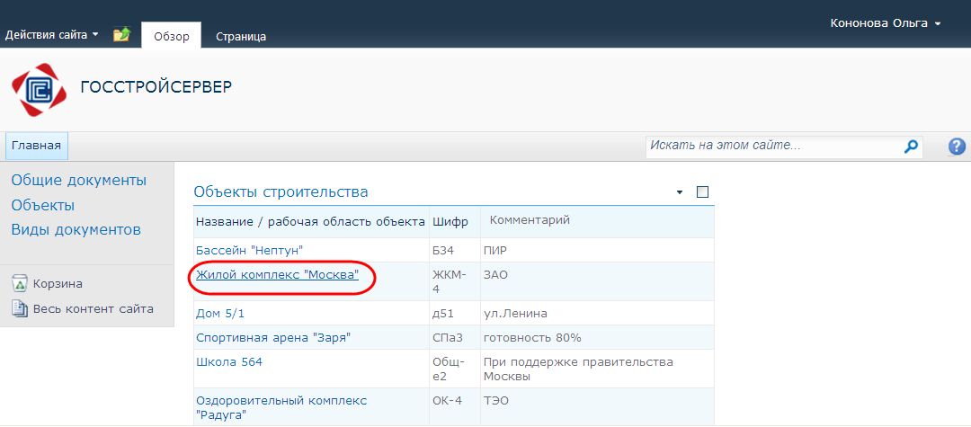
Рисунок 58 Переход в рабочую область объекта
В результате пользователь перейдет в рабочую область выбранного объекта строительства (см. Рисунок 59).
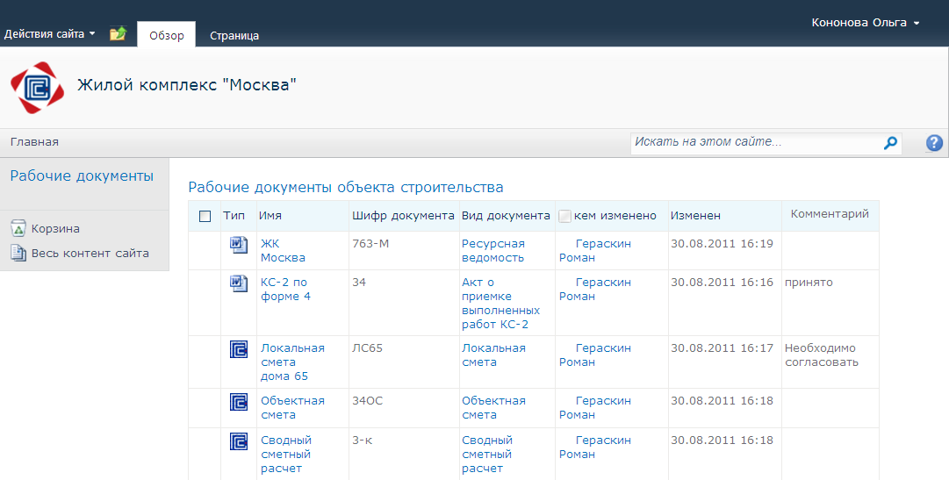
Рисунок 59 Рабочая область объекта строительства
Основным объектом рабочей области объекта строительства является библиотека «Рабочие документы», в которой хранятся все зарегистрированные в системе документы по данному объекту. Для перехода в библиотеке необходимо в боковом меню рабочей области объекта выбрать библиотеку «Рабочие документы».
Выделив конкретный документ в библиотеке, активировав соответствующий флажок (см. Рисунок 60), пользователь может:
- Загрузить новый документ.
- Внести изменения в загруженный документ.
- Просмотреть и изменить свойства документа (данные информационной карточки).
- Удалить документ из библиотеки.
- Отправить ссылку на этот документ по электронной почте другому пользователю или настроить отправление оповещения, приходящее на электронную почту или мобильный телефон, при внесении изменений в данный документ.
- Выгрузить копию данного документа к себе на компьютер и др.
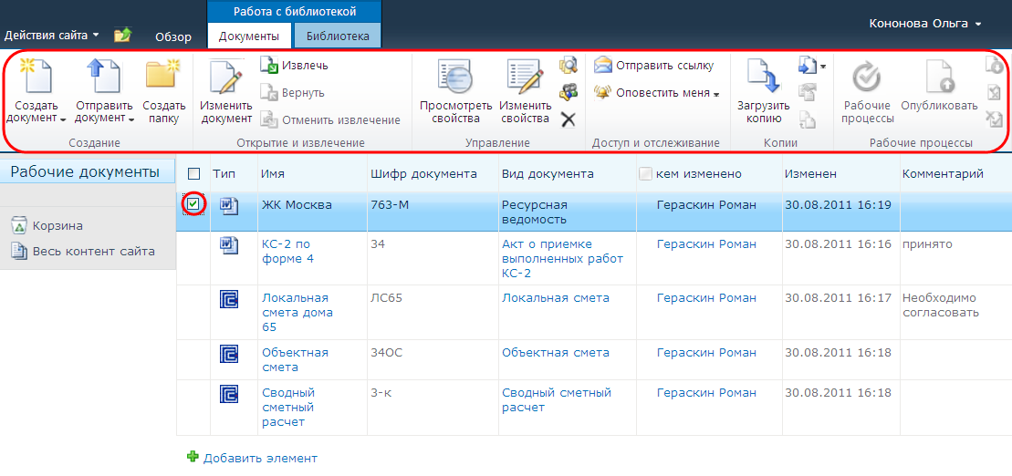
Рисунок 60 Инструментальная панель для работы с документом
  - Работа с документами
В данном разделе описаны следующие возможности пользователя при работе с документами в системе ГОССТРОЙСЕРВЕР:
- Загрузка документа в библиотеку системы (см. раздел «Загрузка документа в библиотеку» на стр. 59).
- Просмотр и редактирование загруженного документа (см. раздел «Просмотр и редактирование документа» на стр. 63).
- Просмотр и изменение атрибутов информационной карточки зарегистрированного в системе документа (см. раздел «Просмотр и изменение свойств документа» на стр. 63).
- Просмотр журнала версий документа (см. раздел «Просмотр журнала версий документа» на стр. 66).
- Применение инструментов поиска, фильтрации и сортировки: поиск документа, выбор представления, фильтрация и сортировка документов (см. раздел «Применение инструментов поиска, фильтрации и сортировки» на стр. 67).
- Удаление документа (см. раздел «Удаление документа» на стр. 71).

    - Загрузка документа в библиотеку
В системе имеются следующие библиотеки:
- Библиотека «Общие документы» домашней страницы системы, предназначенная для хранения различных справочных документов (стандарты, шаблоны, руководства, приказы и др.)
- Индивидуальные библиотеки объектов строительства «Рабочие документы», предназначенные для хранения различных документов по данным объектам строительства.
Алгоритм загрузки документов в различные библиотеки системы является стандартным. Рассмотрим порядок загрузки документа в библиотеку на примере загрузки в библиотеку «Рабочие документы» объекта строительства.
Для загрузки документа в библиотеку «Рабочие документы» объекта строительства необходимо:
- В списке объектов строительства, перечисленных в рабочей области домашней страницы системы, выбрать объект, документ по которому необходимо зарегистрировать, кликнув по его названию левой кнопкой мыши (см. Рисунок 61).
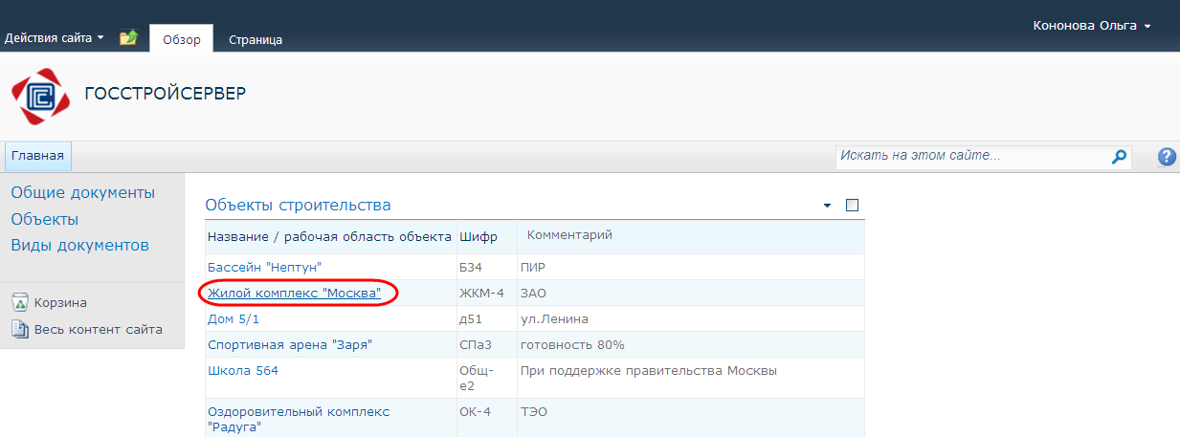
Рисунок 61 Переход в рабочую область объекта строительства
- В боковом меню рабочей области объекта выбрать библиотеку «Рабочие документы».
- Для загрузки документа в библиотеку необходимо (см. Рисунок 62):
  - Либо в технологическом меню выбрать пункт «Документы» и в инструментальной панели нажать кнопку «Отправить документ».
  - Либо в рабочей области списка нажать кнопку «Добавить элемент».
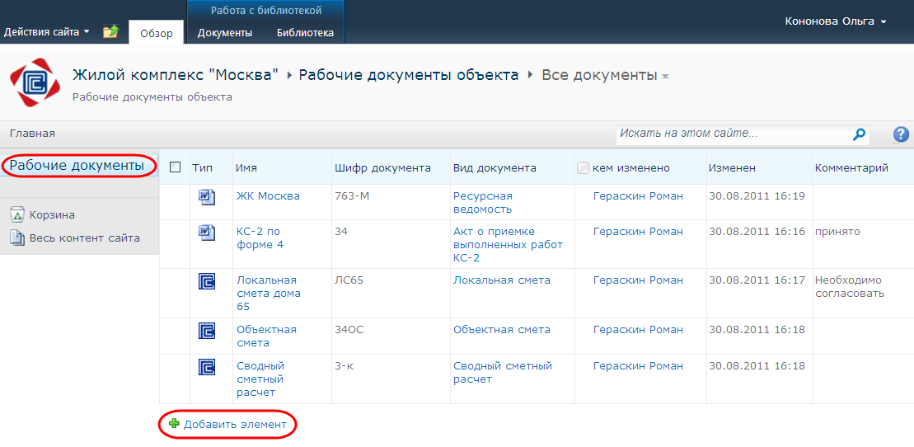
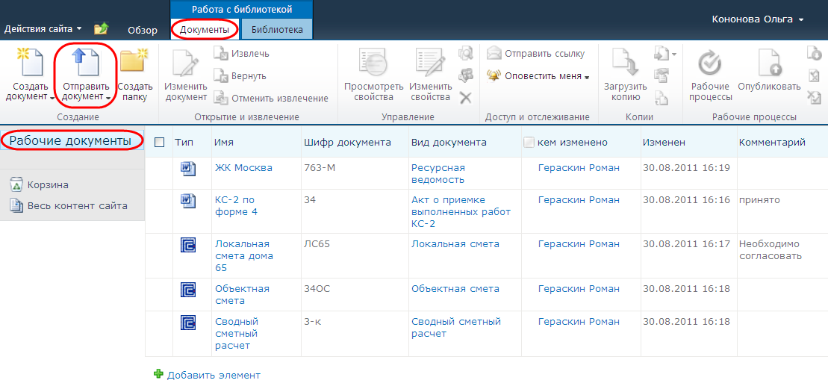
Рисунок 62 Загрузка документа в библиотеку системы
- Выбрать загружаемый в систему документ (электронный документ, копию бумажного оригинала или его электронный образ). Для этого:
  - В окне «Рабочие документы объекта – Отправка документа» (см. Рисунок 63) нажать кнопку «Обзор».
  - В окне «Выбор файла для выгрузки» указать файл документа для загрузки в систему и нажать кнопку «ОК».
  - В поле «Заметки к версии» описать изменения, внесенные в загружаемую версию документа, и нажать кнопку «ОК».
По умолчанию установлена возможность перезаписи существующих файлов (активирован соответствующий флажок). В результате загрузки файла с именем, аналогичным имени уже загруженного по выбранному объекту строительства файла, данные старого файла будут полностью заменены данными нового файла.

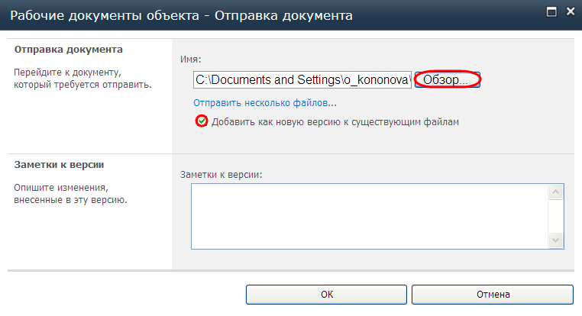
Рисунок 63 Выбор загружаемого документа
- Заполнить информационную карточку регистрируемого документа (см. Рисунок 64):
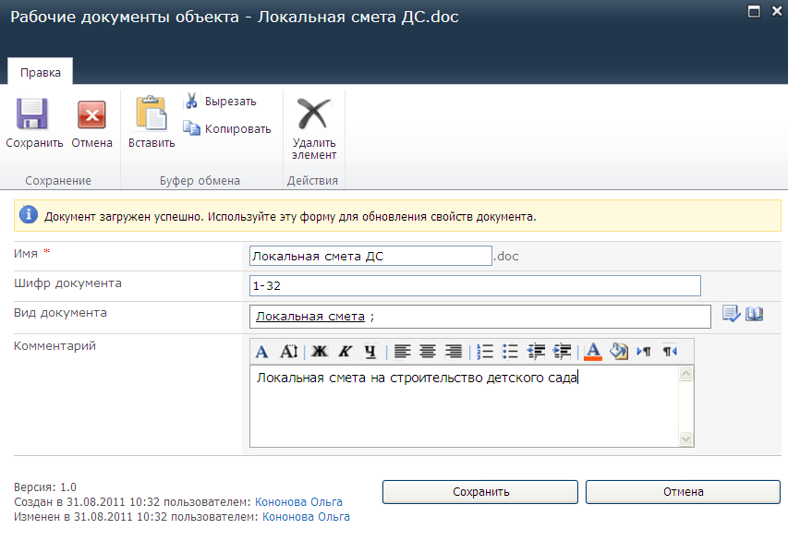
Рисунок 64 Заполнение информационной карточки загружаемого документа (определение свойств документа)
  - Ввести шифр документа.
Поле «Название» заполняется автоматически именем загружаемого файла без расширения. При необходимости его можно изменить.
  - Указать вид документа, выбрав его из предопределенного списка видов документов, вызываемого по кнопке , и нажав кнопку «ОК» (см. Рисунок 65).
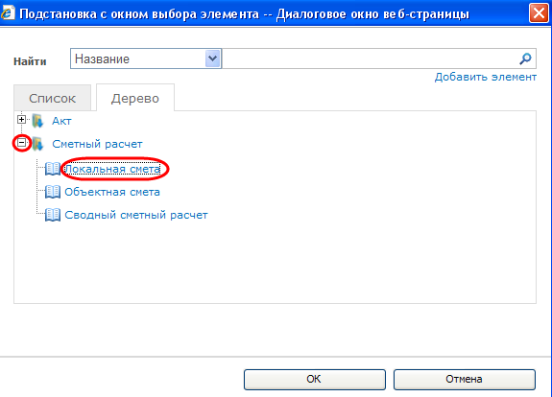
Рисунок 65 Выбор вида документа
  - Ввести комментарий к загружаемому документу (это может быть любая требуемая информация: автор, дата, пояснения и др.).
  - Нажать кнопку «Сохранить».
Обязательные для заполнения поля обозначены значком *.
- В результате сохраненный документ будет отображен в списке документов библиотеки «Рабочие документы» (см. Рисунок 66).
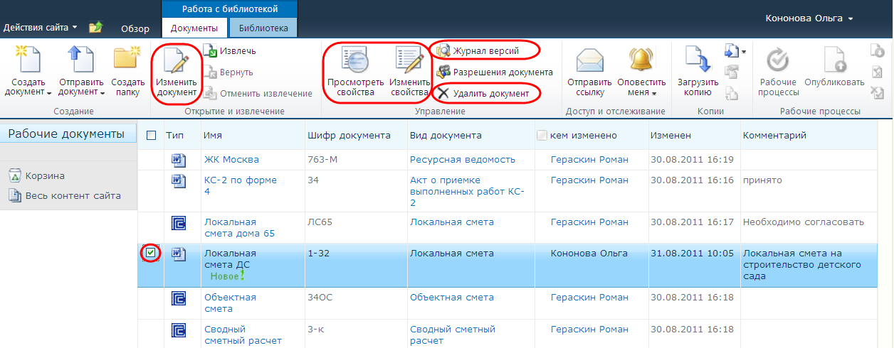
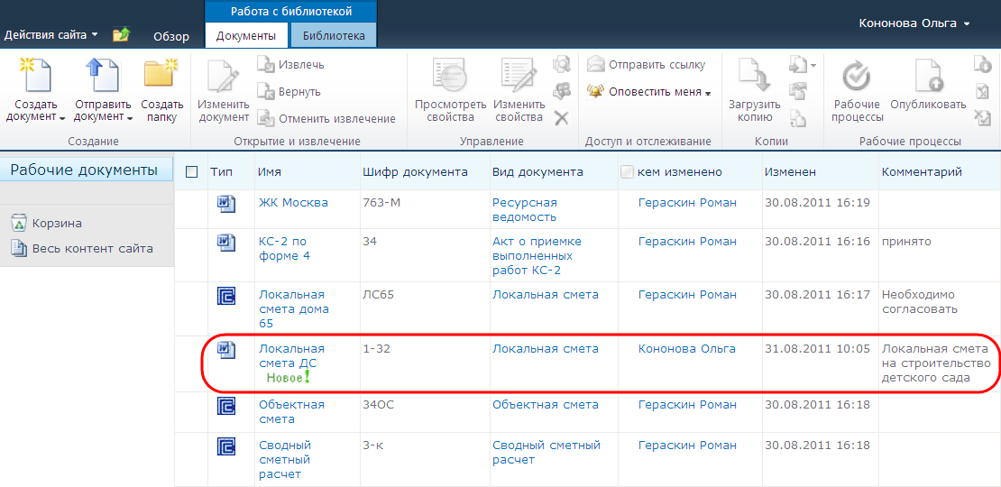
Рисунок 66 Загруженный в библиотеку документ
Выделив загруженный документ, активировав соответствующий флажок, пользователь может внести правки в сам документ, просмотреть и изменить свойства документа, просмотреть журнал версий документа, удалить документ из библиотеки и др. (см. Рисунок 66).
    - Просмотр и редактирование документа
Пользователь может просмотреть и/или внести изменения в загруженный документ одним из перечисленных ниже способом (см. Рисунок 67):
- Открыть и внести изменения в документ, выделив требуемый документ, активировав соответствующий флажок, и нажав кнопку «Изменить документ».
- Открыть и внести изменения в документ, выделив требуемый документ, активировав соответствующий флажок, и нажав кнопку «Извлечь». При этом документ будет не доступен для редактирования другим пользователям системы. Чтобы вернуть документ для общего доступа, необходимо нажать кнопку «Вернуть».
В результате документ будет открыт в соответствующей программе (MS Word, MS Excel и др. в зависимости от расширения загруженного файла).
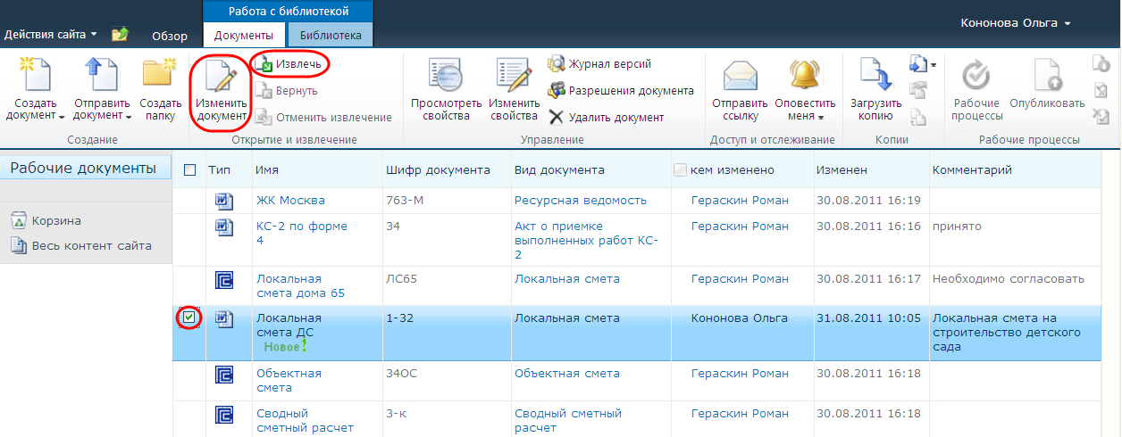
Рисунок 67 Просмотр и редактирование загруженного в систему документа
    - Просмотр и изменение свойств документа
Для просмотра и изменения свойств документа (атрибутов информационной карточки документа) необходимо:
- В библиотеке выбрать документ, свойства которого требуется просмотреть/изменить, активировав соответствующий флажок (см. Рисунок 68).
- Нажать кнопку «Просмотреть свойства».
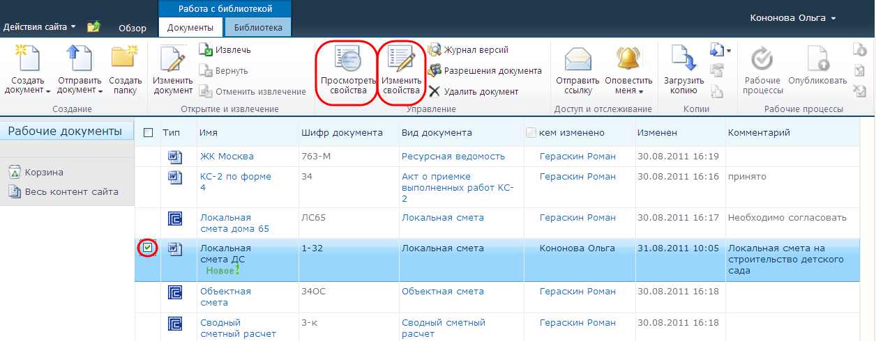
Рисунок 68 Просмотр и редактирование свойств загруженного в систему документа
- В результате будет открыто окно для просмотра свойств документа (см. Рисунок 69).
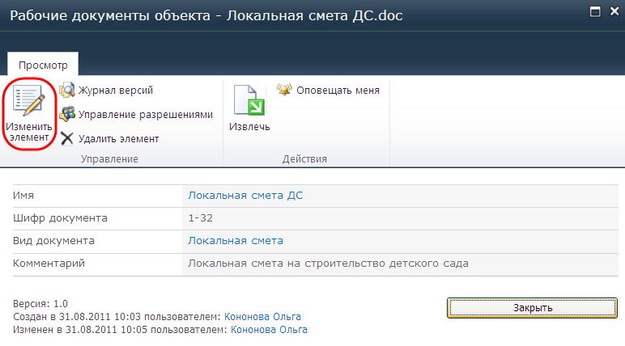
Рисунок 69 Окно для просмотра свойств загруженного в систему документа
- Если необходимо внести изменения в свойства документа:
  - Нажать кнопку «Изменить элемент» (см. Рисунок 69).
  - В результате будет открыто окно для редактирования свойств документа (см. Рисунок 64).
В окно для редактирования свойств документа можно попасть непосредственно из библиотеки, выбрав требуемый документ и нажав кнопку «Изменить свойства» (см. Рисунок 68).
  - Внести требуемые изменения и нажать кнопку «Сохранить».
- Если в свойства документа вносить изменения не надо, нажать кнопку «Закрыть» (см. Рисунок 69).
    - Просмотр журнала версий документа
Для просмотра журнала версий документа необходимо:
- В библиотеке выбрать документ, журнал версий которого требуется просмотреть, активировав соответствующий флажок (см. Рисунок 70).
- Нажать кнопку «Журнал версий».
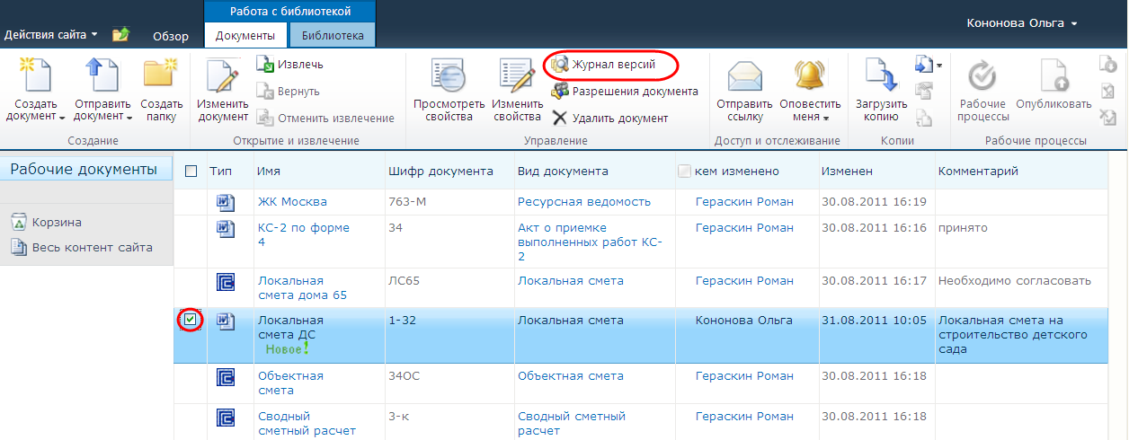
Рисунок 70 Просмотр журнала версий
- В результате будет открыто окно «Журнал версий» (см. Рисунок 71), в котором перечислены время и авторы всех изменений, произошедших с данным документом.
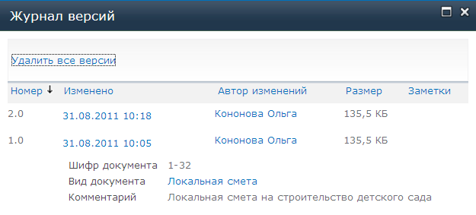
Рисунок 71 Журнал версий документа
    - Применение инструментов поиска, фильтрации и сортировки
В данном разделе описаны различные инструменты, предназначенные для удобной работы со списком документов:
- Инструмент поиска документа по его контенту или значению атрибута его информационной карточки (см. раздел «Поиск документа по контенту и/или значению атрибута» на стр. 67).
- Выбор представления списка документов (см. раздел «Выбор представления» на стр. 68).
- Инструмент фильтрации и сортировки списка документов по значениям атрибута (см. раздел «Фильтрация и сортировка документов по значениям атрибута» на стр. 70).
      - Поиск документа по контенту и/или значению атрибута
Инструмент поиска документов позволяет находить в системе документы по заданному критерию: части контента документа и/или значению атрибута карточки документа.
Для поиска документов по контенту и/или значению атрибута предназначена строка для ввода критерия поиска, находящаяся в правом верхнем углу библиотек и информационных списков системы (см. Рисунок 72).
Рисунок 72 Строка для ввода критерия поиска
Поиск осуществляется по данным рабочих областей системы (Домашняя страница, рабочая область объекта строительства).
Для поиска документа по контенту или значению атрибута, необходимо в строке поиска ввести запрос (слово, фразу, значение атрибута), по которому осуществляется поиск, и нажать кнопку .
После нажатия кнопки появится окно со списком документов, удовлетворяющих условию поиска. Для перехода к требуемому документу необходимого кликнуть по нему левой кнопкой мыши. В результате пользователю будет предложено открыть или сохранить данный документ на своем компьютере (см. Рисунок 73).
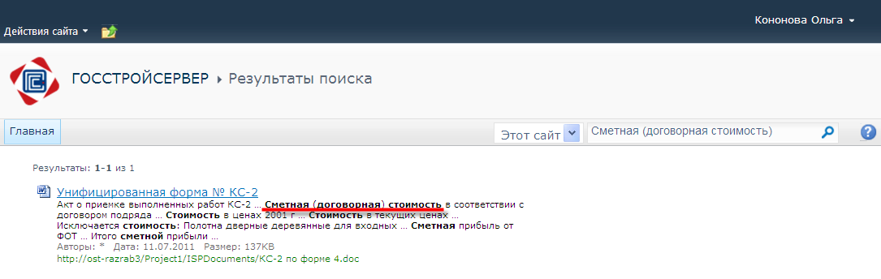
Рисунок 73 Результат поиска по контенту документа
Если в результате поиска был получен нулевой результат, будет выдано соответствующее сообщение. Пользователь может указать другой критерий и повторить процедуру поиска (см. Рисунок 74).
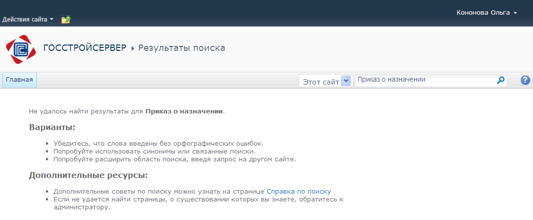
Рисунок 74 Нулевой результат поиска
      - Выбор представления
Представление библиотеки документов – это отображение списка документов библиотеки с преднастроенной фильтрацией и группировкой по определенным критериям. Для различных библиотек системы задан свой перечень представлений.
Для отображения списка документов какой-либо библиотеки системы в одном из представлений, необходимо выбрать его из выпадающего списка представлений.
Представления библиотеки «Общие документы» (см. Рисунок 75):
- «Все документы» – плоский список, заданный по умолчанию, в котором представлены все документы, зарегистрированные в библиотеке, в порядке убывания времени их последнего изменения.
- «Документы по видам» – иерархический список, в котором перечислены документы библиотеки определенного вида, заданного пользователем. Выбор вида документов осуществляется в дереве видов документов. Если пользователь выбрал корневой узел дерева «Виды документов», то в списке отображаются все зарегистрированные в библиотеке документы (см. Рисунок 75).
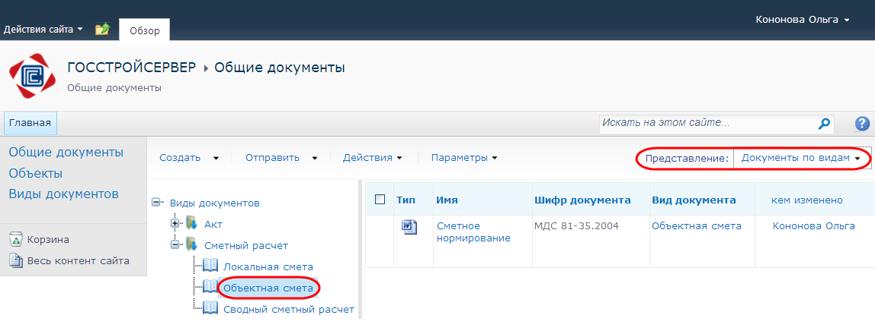
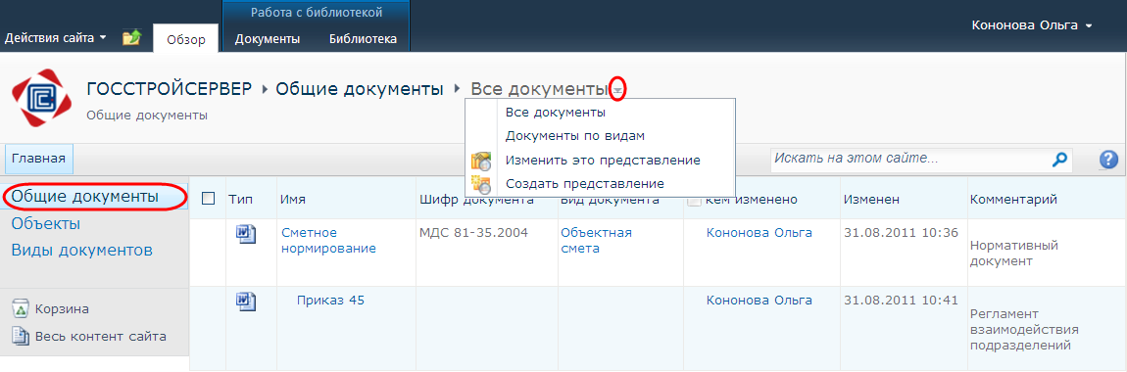
Рисунок 75 Представления библиотеки «Общие документы» домашней страницы системы
Представления библиотеки «Рабочие документы» объекта строительства (см. Рисунок 76):
- «Все документы» – плоский список, заданный по умолчанию, в котором представлены все документы, зарегистрированные в библиотеке, в порядке убывания времени их последнего изменения.
- «Документы по видам» – иерархический список, в котором перечислены документы библиотеки определенного вида, заданного пользователем. Выбор вида документов осуществляется в дереве видов документов. Если пользователь выбрал корневой узел дерева «Виды документов», то в списке отображаются все зарегистрированные в библиотеке документы (см. Рисунок 76).
- «Документы ПСД» является системным представлением и служит для взаимодействия программ ГОССТРОЙСМЕТА и ГОССТРОЙСЕРВЕР. Для корректной работы программы ГОССТРОЙСМЕТА с системой ГОССТРОЙСЕРВЕР изменять это представление не рекомендуется.
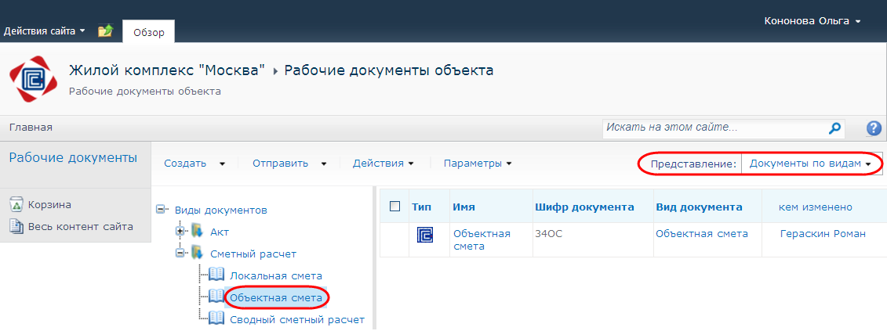
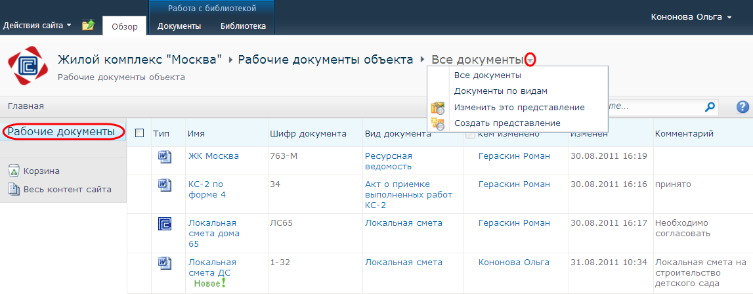
Рисунок 76 Представления библиотеки «Рабочие документы» рабочей области объекта строительства
      - Фильтрация и сортировка документов по значениям атрибута
Для удобной работы со списком документов предусмотрен инструмент фильтрации и сортировки документов по значениям атрибутов.
Для фильтрации списка документов по значению атрибута необходимо:
- В библиотеке документов подвести курсор к названию атрибута, по значениям которого нужно отфильтровать список документов.
- Нажать кнопку и в выпадающем списке выбрать значение атрибута, являющееся критерием фильтрации (см. Рисунок 77).
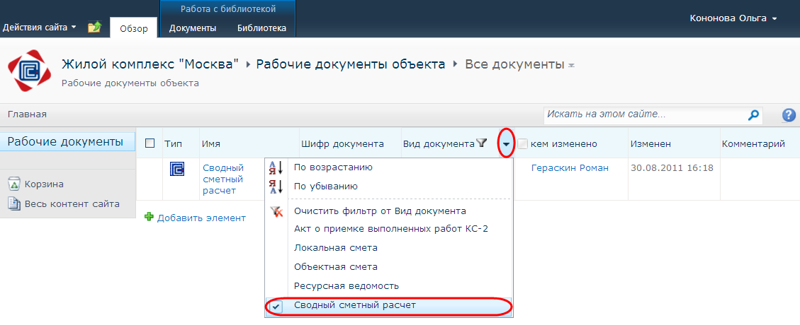
Рисунок 77 Инструмент фильтрации и сортировки элементов списка
Столбец библиотеки с отфильтрованными значениями будет помечен значком .
- Чтобы отменить фильтрацию списка документов по значению атрибута, в выпадающем меню выбрать пункт «Очистить фильтр от …».
Пункт выпадающего списка «Очистить фильтр от …» станет доступным при выборе критерия фильтрации.
Для сортировки списка документов по значениям атрибута необходимо выбрать из списка тип сортировки (по возрастанию или по убыванию). Столбец библиотеки с отсортированными значениями будет помечен значком или в зависимости от выбора типа сортировки.
Для удобства работы с данными системы инструмент фильтрации и сортировки элементов по значениям атрибутов доступен пользователям во всех библиотеках и информационных списках системы.
    - Удаление документа
Для удаления документа из библиотеки необходимо:
- В библиотеке выбрать документ, который требуется удалить, активировав соответствующий флажок (см. Рисунок 78).
- Нажать кнопку «Удалить документ».
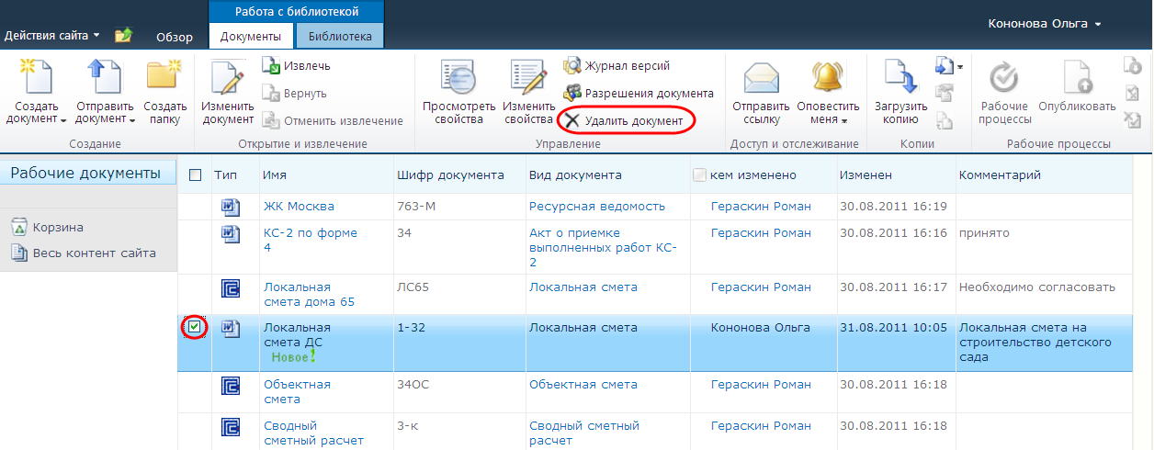
Рисунок 78 Удаление документа из библиотеки
- Подтвердить отправку выделенных документов в корзину системы, нажав кнопку «ОК».
- В результате документ будет удален из библиотеки и перемещен в корзину системы (см. Рисунок 79).
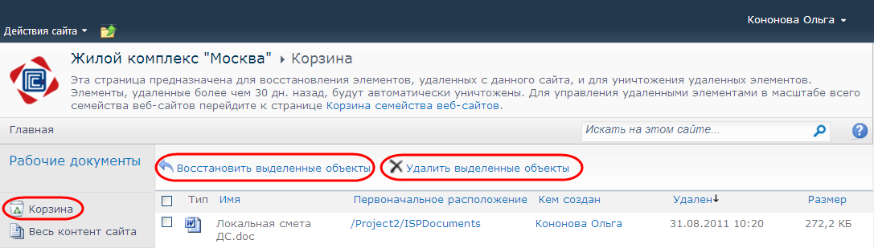
Рисунок 79 Корзина системы
Удаленный документ (перемещенный в корзину системы) может быть восстановлен на прежнее место или удален из корзины без возможности восстановления только администратором системы (см. Рисунок 79).

